PROPOSAL SKRIPSI

RANCANG BANGUN APLIKASI ANDROID PENGELOLAAN PENDAPATAN DAN PEMBAGIAN HASIL CAPSTER PADA GARDEN BARBERSHOP BERBASIS FIREBASE

Diajukan Untuk Memenuhi Salah Satu Syarat
Memperoleh Gelar Sarjana Komputer – S1



Oleh:
Syahrul Anam
42322006

PROGRAM STUDI SISTEM INFORMASI
FAKULTAS SAINS DAN TEKNOLOGI
UNIVERSITAS PERADABAN
2026

PERSETUJUAN PROPOSAL SKRIPSI
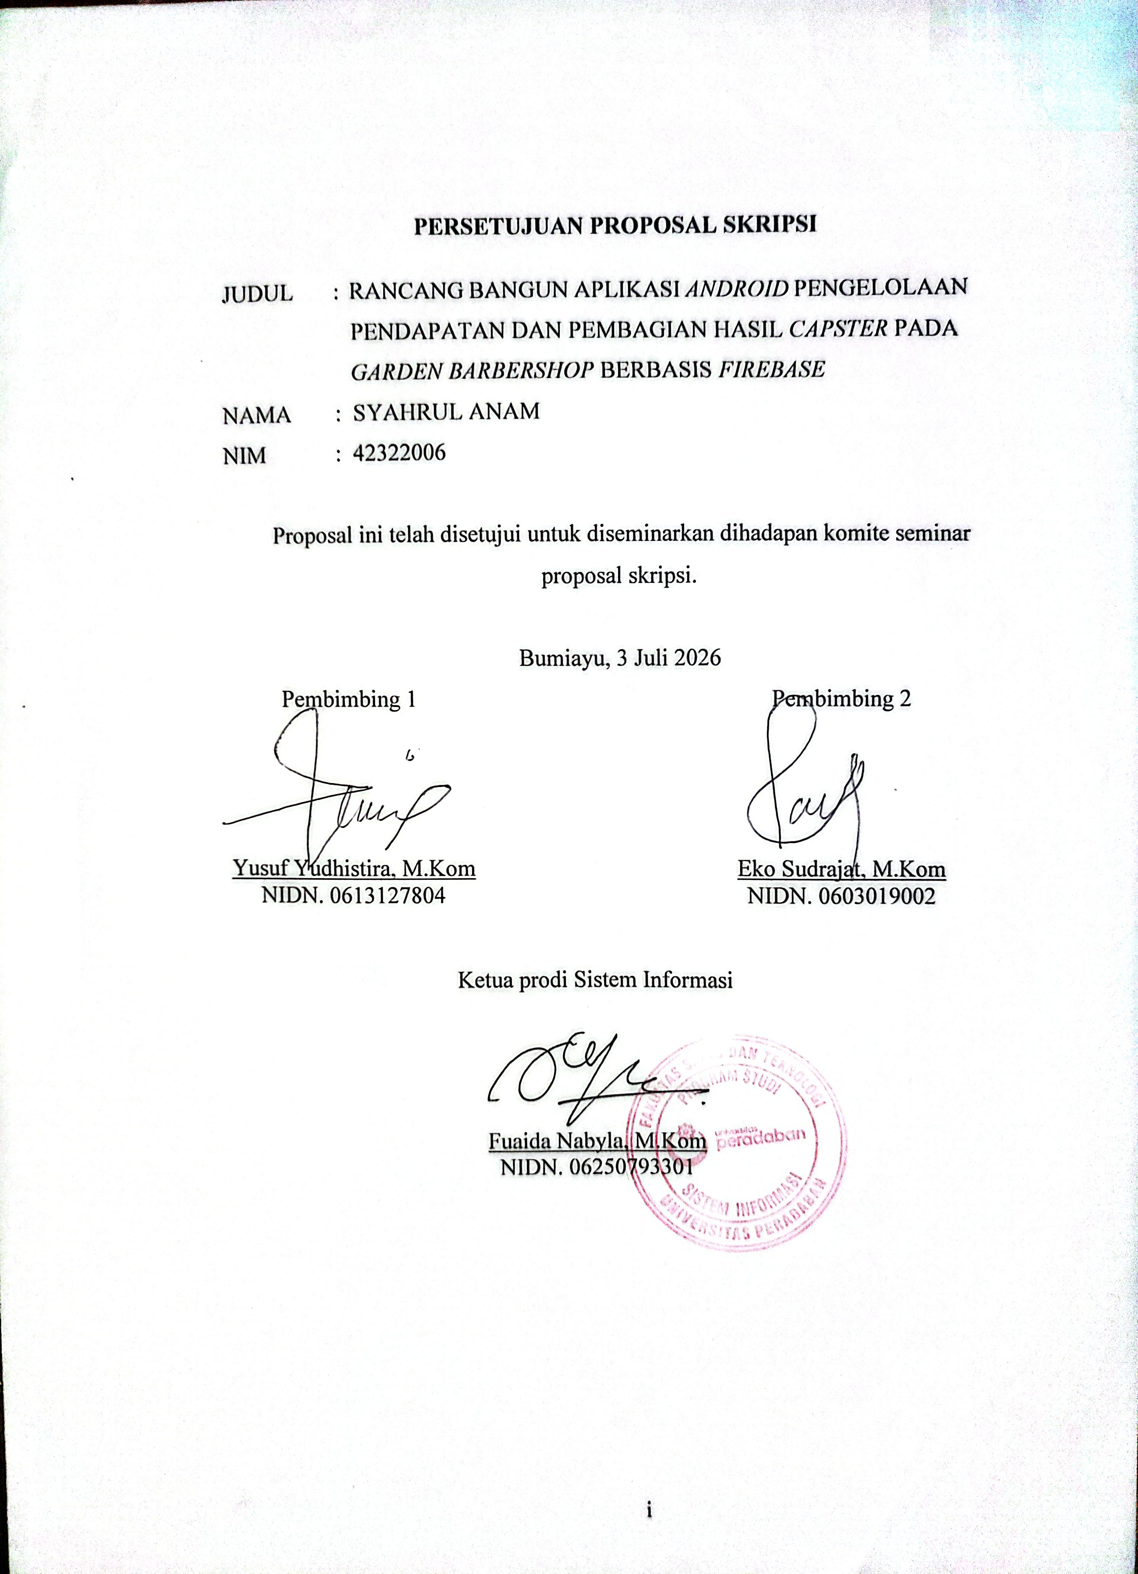

DAFTAR ISI

PERSETUJUAN PROPOSAL SKRIPSI i
DAFTAR ISI ii
DAFTAR TABEL iv
DAFTAR GAMBAR v
BAB I PENDAHULUAN 1
1.1. Latar Belakang 1
1.2. Rumusan Masalah 3
1.3. Batasan Masalah 3
1.4. Tujuan Penelitian 4
1.5. Manfaat Penelitian 4
1.6. Sistematika Penulisan 5
BAB II TINJAUAN PUSTAKA 7
2.1. Penelitian Terkait 7
2.2. Teori yang Berhubungan Dengan Sistem 11
2.2.1. Rancang Bangun 11
2.2.2. Sistem Informasi 11
2.2.3. Aplikasi Android 12
2.2.4. Pengelolaan Pendapatan 12
2.2.5. Buku Kas Umum 13
2.2.6. Pembagian Hasil Capster 13
2.2.7. Pengendalian Akses Pengguna 14
2.2.8. Firebase 14
2.2.9. Firebase Authentication 14
2.2.10. Cloud Firestore 15
2.2.11. NoSQL Database 15
2.3. Teori Pendukung Lainnya 15
2.3.1. Flutter 15
2.3.2. Dart 16
2.3.3. SharedPreferences 16
2.3.4. Figma 16
2.3.5. Visual Studio Code 16
2.3.6. Browser 16
2.3.7. Draw.io 16
2.4. Teori yang Berhubungan Dengan Teknik Analisis yang Digunakan 17
2.4.1. UML (Unified Modeling Language) 17
2.5. Metode Pengembangan Sistem 24
2.6. Metode Pengujian Sistem 26
2.6.1. Black Box Testing 26
2.7. Kerangka Berpikir 27
BAB III METODE PENELITIAN 30
3.1. Tahapan Penelitian 30
3.2. Alat dan Bahan Penelitian 33
3.3. Tempat dan Waktu Penelitian 34
3.3.1. Tempat Penelitian 35
3.3.2. Waktu Penelitian 35
3.4. Jadwal Penelitian 35
3.5. Gambaran Rancangan Desain Antar Muka 37
DAFTAR PUSTAKA 44

DAFTAR TABEL
Tabel 2.1 Rujukan Penelitian 7
Tabel 2.2 Use Case Diagram 17
Tabel 2.3 Activity Diagram 19
Tabel 2.4 Sequence Diagram 20
Tabel 2.5 Class Diagram 22
Tabel 2.6 Entity Relation Diagram (ERD) 23
Tabel 3.1 Jadwal Penelitian 36

DAFTAR GAMBAR
Gambar 2.1 Metode Waterfall 25
Gambar 2.2 Black Box Testing 27
Gambar 2.3 Kerangka Berpikir 28
Gambar 3.1 Tahapan Penelitian 30
Gambar 3.2 Tempat Penelitian 35
Gambar 3.3 Halaman Login 37
Gambar 3.4 Dashboard Admin 38
Gambar 3.5 Input Pendapatan Harian 39
Gambar 3.6 Buku Kas Umum 40
Gambar 3.7 Input Operasional 41
Gambar 3.8 Laporan Pembagian Hasil 42
Gambar 3.9 Kelola Akun Pengguna 43

BAB I
PENDAHULUAN

1.1. Latar Belakang
Perkembangan teknologi informasi yang semakin pesat telah memberikan pengaruh signifikan terhadap berbagai bidang usaha, termasuk industri jasa potong rambut (barbershop). Pemanfaatan teknologi informasi dapat membantu pelaku usaha dalam melakukan pencatatan transaksi, pengolahan data, dan penyusunan laporan secara lebih terstruktur dan efisien. Hal ini sejalan dengan penelitian Refwahajan dan Waluyo yang mengembangkan aplikasi Android untuk membantu pemesanan layanan [1]. Rohmat dkk. juga mengembangkan aplikasi penjadwalan barbershop berbasis Android untuk mengurangi proses pendataan manual [2]. Lebih lanjut, penelitian Bahtiar dkk. [3] dan Yurindra dkk. [4] menunjukkan bahwa penerapan sistem informasi pada barbershop dapat mengoptimalkan penyampaian informasi dan mengelola antrean pelanggan secara real-time.
Garden Barbershop merupakan salah satu entitas usaha jasa potong rambut yang memiliki tingkat mobilitas dan kunjungan pelanggan yang tinggi. Berdasarkan hasil observasi, Garden Barbershop melayani rata-rata 30 hingga 50 pelanggan setiap harinya. Tingginya volume kunjungan tersebut menghasilkan lebih dari 900 pencatatan transaksi dalam satu bulan beroperasi. Volume transaksi yang besar ini menuntut adanya pencatatan yang presisi terkait pendapatan kotor bulanan, beban biaya operasional, serta transparansi pembagian hasil antara pihak pengelola pondok dan para pekerja (capster).
Pada sistem yang berjalan saat ini, Garden Barbershop masih mengandalkan pencatatan semi-manual menggunakan aplikasi Google Spreadsheet. Penggunaan lembar kerja tersebut pada awalnya dinilai cukup membantu, namun memiliki berbagai keterbatasan ketika dihadapkan pada volume 900 transaksi per bulan. Keterbatasan utama meliputi struktur kolom yang rentan berubah, risiko kesalahan input data oleh pekerja, serta kemungkinan terhapusnya formula perhitungan secara tidak sengaja. Selain itu, lembar kerja manual tidak memiliki batasan hak akses yang tegas, sehingga rentan terhadap ketidaksesuaian pencatatan maupun manipulasi data omzet. Oleh karena itu, Garden Barbershop membutuhkan sebuah sistem pencatatan terpusat yang aman dan memiliki rekam jejak (history) yang permanen.
Dalam pelaksanaan operasional harian di Garden Barbershop, tidak selalu terdapat kasir khusus yang bersiaga untuk memasukkan data transaksi. Oleh sebab itu, peran pengelolaan dan pencatatan transaksi dipegang langsung oleh pihak Admin (pemilik atau pengelola utama) melalui aplikasi. Sementara itu, para capster hanya diberikan hak akses terbatas untuk melihat riwayat transaksi dan laporan pendapatan mereka sendiri. Pembagian hak akses (role-based access) yang terstruktur ini dirancang untuk meminimalisir kesalahan pencatatan dan menjaga keamanan data keuangan usaha.
Berdasarkan permasalahan yang telah diuraikan, maka diusulkan perancangan sebuah aplikasi Android bernama "Garden Barbershop Finance" yang dikembangkan menggunakan framework Flutter dan bahasa pemrograman Dart. Aplikasi ini akan memanfaatkan layanan Firebase sebagai basis data awan (cloud database) untuk menyimpan data pengguna, layanan, pendapatan harian, operasional, dan buku kas secara terpusat. Oleh karena itu, penelitian ini diwujudkan dengan judul "Rancang Bangun Aplikasi Android Pengelolaan Pendapatan dan Pembagian Hasil Capster pada Garden Barbershop Berbasis Firebase", yang diharapkan mampu memfasilitasi pencatatan keuangan dan pembagian komisi capster secara terstruktur, adil, dan transparan.

1.2. Rumusan Masalah
Berdasarkan latar belakang yang telah diuraikan, maka dapat dirumuskan permasalahan dalam penelitian ini, yaitu bagaimana merancang dan membangun aplikasi Android pengelolaan pendapatan dan pembagian hasil capster pada Garden Barbershop berbasis Firebase yang mampu mengelola pencatatan pendapatan harian, buku kas umum, biaya operasional, pengaturan hak akses pengguna, serta laporan pembagian hasil capster.

1.3. Batasan Masalah
Agar sistem yang dikembangkan lebih terarah dan fokus pada tujuan utama, maka batasan masalah dalam penelitian ini adalah sebagai berikut :
- Aplikasi berbasis Android digunakan oleh pengguna internal yang terdiri atas Admin/Pengelola, Admin Harian, Capster, dan Pemilik.
- Admin Harian merupakan capster senior yang dipercaya untuk melakukan input transaksi pendapatan harian apabila tidak terdapat admin khusus di lokasi.
- Capster biasa hanya dapat melihat riwayat transaksi dan laporan miliknya sendiri, serta tidak diberi hak akses untuk menambah, mengubah, atau menghapus transaksi pendapatan.
- Firebase Authentication digunakan untuk autentikasi pengguna, sedangkan Cloud Firestore digunakan sebagai database utama.
- Sistem tidak membahas pemesanan pelanggan, antrean pelanggan, pembayaran online, sistem kasir penuh, serta pengelolaan stok produk.
- Pengujian sistem dilakukan menggunakan metode Black Box Testing pada fungsi utama aplikasi.

1.4. Tujuan Penelitian
Berdasarkan rumusan masalah yang telah diuraikan, maka tujuan dari penelitian ini yaitu merancang dan membangun aplikasi Android pengelolaan pendapatan dan pembagian hasil capster pada Garden Barbershop berbasis Firebase. Aplikasi ini diharapkan mampu menerapkan autentikasi pengguna, penyimpanan data pada Cloud Firestore, pencatatan pendapatan harian, buku kas umum, biaya operasional, serta perhitungan pembagian hasil capster dan bagian pondok.

1.5. Manfaat Penelitian
Penelitian ini diharapkan dapat memberikan manfaat yang berguna bagi masing-masing pihak antara lain :
1. Bagi Penulis
- Menambah wawasan dan pengalaman dalam merancang serta mengembangkan aplikasi berbasis Android menggunakan framework Flutter.
- Memahami penerapan Firebase Authentication dan Cloud Firestore pada aplikasi Android.
- Meningkatkan kemampuan dalam melakukan analisis kebutuhan sistem, perancangan sistem, implementasi, serta pengujian perangkat lunak menggunakan metode Black Box Testing.
2. Bagi Pengelola Garden Barbershop
- Membantu mempermudah proses pencatatan pendapatan harian capster secara lebih terstruktur dan efisien melalui Admin/Pengelola atau Admin Harian.
- Mengurangi risiko kesalahan input data dan manipulasi pencatatan pendapatan melalui pembatasan hak akses serta pencatatan identitas penginput.
- Membantu proses perhitungan biaya operasional, pendapatan bersih, bagian capster, dan bagian pondok secara lebih sistematis.
- Mempermudah pemilik dalam memantau laporan pendapatan, buku kas umum, dan laporan pembagian hasil capster.
3. Bagi Akademik
- Menambah referensi akademik dalam bidang pengembangan sistem informasi berbasis Android dengan Firebase.
- Menjadi bahan rujukan bagi mahasiswa Program Studi Sistem Informasi Universitas Peradaban dalam melakukan penelitian sejenis.
- Memberikan kontribusi terhadap pengembangan kajian akademik mengenai pemanfaatan Firebase Authentication, Cloud Firestore, dan pembatasan hak akses pengguna pada aplikasi mobile.

1.6. Sistematika Penulisan
Sistematika penulisan penelitian ini disusun dalam 5 bab yang dijabarkan sebagai berikut:
BAB 1 : PENDAHULUAN
Bab ini menjelaskan tentang latar belakang, rumusan masalah, tujuan penelitian, manfaat penelitian, ruang lingkup dan sistematika penulisan.
BAB 2 : TINJAUAN PUSTAKA
Bab ini berisi penjelasan mengenai penelitian terdahulu yang berkaitan dan teori-teori dasar atau pendukung yang berhubungan dengan penelitian ini.
BAB 3 : METODE PENELITIAN
Bab ini berisi penjelasan mengenai jadwal penelitian, tahapan penelitian dan metode yang digunakan dalam pengembangan sistem.
BAB 4 : PEMBAHASAN DAN HASIL
Bab ini menjelaskan mengenai sistem serta menyampaikan hasil yang diperoleh dari kegiatan penelitian dan hasil pengujian sistem yang dibangun.
BAB 5 : PENUTUP
Bab ini merupakan bagian akhir yang berisi kesimpulan dari hasil penelitian serta saran untuk pengembangan lebih lanjut.

BAB II
TINJAUAN PUSTAKA

2.1. Penelitian Terkait
Penyusunan skripsi ini didasarkan pada berbagai referensi dan hasil penelitian sebelumnya yang memiliki keterkaitan dengan permasalahan yang diteliti. Penelitian-penelitian terdahulu tersebut tidak hanya dijadikan sebagai sumber referensi, tetapi juga sebagai landasan dalam menentukan arah serta memperkuat relevansi penelitian yang dilakukan. Beberapa penelitian terdahulu yang berkaitan dengan topik penelitian ini disajikan pada Tabel 2.1 berikut.
Tabel 2.1 Rujukan Penelitian
No | Peneliti | Judul | Metode | Hasil | Perbedaan
1. | F. Refwahajan dan A. F. Waluyo [1] | Pengembangan Sistem Aplikasi Barbershop Berbasis Android untuk Meningkatkan Efisiensi dan Efektivitas Pelayanan di Barbershop | Pengembangan aplikasi Android menggunakan Flutter, PHP, Laravel, dan MySQL | Penelitian menghasilkan aplikasi barbershop yang menyediakan fitur booking layanan, pemilihan barberman, dan pemilihan waktu layanan sehingga pelayanan barbershop menjadi lebih efektif dan efisien. | Penelitian terdahulu berfokus pada booking layanan pelanggan, sedangkan penelitian ini berfokus pada pengelolaan pendapatan harian capster, buku kas umum, operasional, pembagian hasil, dan pembatasan hak akses pengguna.
2. | C. L. Rohmat, I. Ali, Mulyawan, T. Suprapti, dan U. Aryanti [2] | Aplikasi Pemesanan Online Barbershop Berbasis Android untuk Meningkatkan Layanan | Waterfall, White Box Testing, dan Black Box Testing | Penelitian menghasilkan aplikasi pemesanan online barbershop berbasis Android yang membantu pelanggan mengatur jadwal layanan, mengurangi antrean, dan mengurangi pendataan manual oleh pihak barbershop. | Penelitian terdahulu menitikberatkan pada pemesanan online pelanggan, sedangkan penelitian ini menitikberatkan pada sistem internal untuk pencatatan pendapatan, pengendalian input oleh admin harian, dan laporan pembagian hasil capster.
3. | H. Bahtiar, H. Mahmudah, Y. K. Putra, dan Fathurahman [3] | Pengembangan Sistem Aplikasi Barbershop Berbasis Android Untuk Menumbuh Kembangkan Usaha Barbershop | Pengembangan aplikasi Android | Penelitian menghasilkan aplikasi barbershop yang membantu pengguna memperoleh informasi, memilih layanan atau gaya rambut, menentukan lokasi barbershop, dan melakukan pemesanan jasa barbershop. | Penelitian terdahulu berorientasi pada informasi dan pemesanan layanan, sedangkan penelitian ini mengembangkan aplikasi pengelolaan keuangan internal dengan perhitungan pendapatan bersih, bagian capster, dan bagian pondok.
4. | Yurindra, A. A. Alkodri, Anisah, dan Supardi [4] | Aplikasi Client Server Berbasis Android pada Barbershop The Barbega Menggunakan Model Multi Channel - Single Phase | Client server dan model antrian Multi Channel - Single Phase | Penelitian menghasilkan aplikasi Android berbasis client server untuk membantu pelanggan melihat dan memesan antrean barbershop secara real time. | Penelitian terdahulu berfokus pada manajemen antrean pelanggan, sedangkan penelitian ini berfokus pada pencatatan pendapatan harian, buku kas umum, biaya operasional, role pengguna, dan laporan pembagian hasil capster.
Berdasarkan rujukan penelitian yang telah disajikan, aplikasi barbershop berbasis Android telah digunakan pada beberapa kebutuhan yang berbeda. Refwahajan dan Waluyo menekankan aplikasi untuk pemesanan layanan, pemilihan barberman, dan pemilihan waktu layanan [1]. Rohmat dkk. meneliti aplikasi pemesanan online barbershop dengan metode Waterfall dan pengujian Black Box Testing [2]. Bahtiar dkk. membahas aplikasi barbershop untuk membantu pengguna memperoleh informasi, memilih layanan, serta melakukan pemesanan jasa barbershop [3] . Yurindra dkk. mengembangkan aplikasi Android berbasis client server untuk membantu pelanggan melihat dan memesan antrean barbershop secara real time [4]. Berdasarkan perbandingan tersebut, penelitian ini memiliki perbedaan karena tidak berfokus pada booking pelanggan atau antrean, melainkan pada pengelolaan internal Garden Barbershop yang meliputi pencatatan pendapatan harian capster, buku kas umum, biaya operasional, pembagian hasil, role pengguna, dan pembatasan akses agar capster biasa hanya dapat melihat laporan miliknya sendiri.

2.2. Teori yang Berhubungan Dengan Sistem
Teori yang berhubungan dengan sistem secara umum meliputi rancang bangun, sistem informasi, aplikasi Android, pengelolaan pendapatan, buku kas umum, pembagian hasil capster, pengendalian akses pengguna, Firebase, Firebase Authentication, Cloud Firestore, dan NoSQL Database.

2.2.1. Rancang Bangun
Rancang bangun merupakan proses merencanakan, merancang, membuat, dan menguji suatu sistem berdasarkan kebutuhan yang telah dianalisis [5]. Pada penelitian aplikasi barbershop, proses rancang bangun digunakan untuk menghasilkan aplikasi yang sesuai dengan kebutuhan objek penelitian, seperti pemesanan layanan [1], pemesanan online berbasis Android [2], penyampaian informasi dan pemesanan jasa barbershop [3], serta layanan antrean berbasis client server [4]. Pada penelitian ini, rancang bangun dilakukan untuk menghasilkan aplikasi Garden Barbershop Finance berbasis Android yang digunakan dalam pengelolaan pendapatan, buku kas umum, operasional, dan laporan pembagian hasil capster.

2.2.2. Sistem Informasi
Sistem informasi merupakan kumpulan komponen yang saling berhubungan untuk mengumpulkan data, mengolah data, menyimpan data, dan menghasilkan informasi yang bermanfaat bagi proses bisnis [6]. Dalam penelitian terdahulu pada bidang barbershop, sistem berbasis Android digunakan untuk membantu proses layanan dan pengelolaan informasi, seperti pemesanan layanan [1], pemesanan online [2], informasi layanan barbershop [3], dan informasi antrean secara real time [4]. Pada penelitian ini, sistem informasi digunakan untuk mengelola data pendapatan, buku kas umum, biaya operasional, akun pengguna, serta laporan pembagian hasil capster.

2.2.3. Aplikasi Android
Aplikasi Android merupakan perangkat lunak yang berjalan pada perangkat mobile berbasis sistem operasi Android [7]. Aplikasi Android dapat digunakan sebagai media input data dan akses sistem karena perangkat mobile mudah dibawa dan digunakan dalam aktivitas operasional harian. Pada penelitian terdahulu, aplikasi Android digunakan untuk membantu pemesanan layanan barbershop [1], pemesanan online untuk mengurangi antrean dan pendataan manual [2], penyampaian informasi serta pemesanan jasa barbershop [3], dan layanan antrean berbasis client server [4].

2.2.4. Pengelolaan Pendapatan
Pengelolaan pendapatan pada usaha jasa merupakan proses pencatatan penerimaan dari layanan yang diberikan kepada pelanggan [8]. Pada Garden Barbershop, pendapatan dicatat berdasarkan capster, jenis layanan, jumlah customer, dan total pendapatan harian. Data pendapatan harian tersebut menjadi dasar untuk menghitung pendapatan kotor bulanan setiap capster. Berbeda dari penelitian aplikasi barbershop terdahulu yang lebih banyak membahas pemesanan layanan [1], [2], informasi dan pemesanan jasa [3], serta antrean pelanggan [4], penelitian ini menempatkan pengelolaan pendapatan dan pembagian hasil capster sebagai fokus utama sistem internal.

2.2.5. Buku Kas Umum
Buku kas umum merupakan catatan yang digunakan untuk merekam penerimaan, pengeluaran, saldo, akun, dan keterangan transaksi [8]. Pada Garden Barbershop, buku kas umum digunakan untuk mencatat pendapatan usaha, pendapatan lainnya, pengeluaran, biaya operasional, dan saldo kas. Dalam rancangan aplikasi, akun Pendapatan Usaha tidak diambil dari seluruh pendapatan kotor layanan, tetapi dari total bagian pondok yang dihasilkan melalui perhitungan pembagian hasil.

2.2.6. Pembagian Hasil Capster
Pembagian hasil capster merupakan proses perhitungan bagian pendapatan yang diterima capster dan bagian yang diterima pihak pondok [9]. Pada Garden Barbershop, perhitungan dimulai dari pendapatan kotor capster dalam satu bulan. Total biaya operasional bulanan kemudian dibagi rata kepada seluruh capster aktif. Beban operasional per capster tersebut dikurangkan dari pendapatan kotor capster untuk menghasilkan pendapatan bersih. Pendapatan bersih kemudian dibagi dengan persentase 50% untuk capster dan 50% untuk pihak pondok.
Beban Operasional Per Capster = Total Operasional Bulanan / Jumlah Capster Aktif
Pendapatan Bersih Capster = Pendapatan Kotor Capster - Beban Operasional Per Capster
Bagian Capster = Pendapatan Bersih Capster x 50%
Bagian Pondok = Pendapatan Bersih Capster x 50%
Pada aplikasi yang dikembangkan, total bagian pondok dari seluruh capster pada periode tertentu digunakan sebagai nilai penerimaan akun Pendapatan Usaha pada buku kas umum. Dengan demikian, buku kas umum mencerminkan pendapatan yang menjadi bagian pihak pondok setelah proses pembagian hasil dilakukan.

2.2.7. Pengendalian Akses Pengguna
Pengendalian akses pengguna merupakan pembatasan hak akses berdasarkan peran pengguna dalam sistem. Pengendalian akses diperlukan agar pengguna hanya dapat melakukan fungsi yang sesuai dengan tanggung jawabnya [10]. Pada penelitian ini, Admin/Pengelola memiliki hak penuh untuk mengelola data, membuat akun, mengubah password, dan melihat seluruh laporan. Admin Harian atau capster senior yang dipercaya dapat membantu proses input pendapatan harian. Capster biasa hanya dapat melihat riwayat dan laporan miliknya sendiri, sedangkan Pemilik dapat melihat laporan usaha. Pembagian hak akses tersebut digunakan untuk mengurangi risiko pencatatan yang tidak sesuai dengan transaksi sebenarnya.

2.2.8. Firebase
Firebase merupakan platform pengembangan aplikasi yang menyediakan layanan backend untuk mendukung kebutuhan aplikasi mobile [11]. Dalam penelitian ini, Firebase digunakan sebagai layanan utama untuk autentikasi pengguna dan penyimpanan data aplikasi. Penggunaan Firebase dipilih karena sistem yang dikembangkan membutuhkan penyimpanan data terpusat dan pengaturan hak akses pengguna pada aplikasi Garden Barbershop Finance.

2.2.9. Firebase Authentication
Firebase Authentication merupakan layanan autentikasi yang disediakan oleh Firebase untuk membantu pengembang membangun proses login pengguna [11]. Pada penelitian ini, Firebase Authentication digunakan untuk mengelola login pengguna dengan role Admin/Pengelola, Admin Harian, Capster, dan Pemilik. Pembagian role tersebut digunakan untuk membatasi hak akses agar proses input pendapatan hanya dilakukan oleh pihak yang diberi kewenangan.

2.2.10. Cloud Firestore
Cloud Firestore merupakan layanan database berbasis Cloud dari Firebase yang dapat digunakan untuk menyimpan data aplikasi secara online [11]. Pada penelitian ini, Cloud Firestore digunakan untuk menyimpan data capster, layanan, pendapatan harian, buku kas umum, operasional, akun pengguna, dan laporan pembagian hasil. Pemilihan Cloud Firestore menyesuaikan kebutuhan aplikasi yang tidak menggunakan database server lokal seperti MySQL atau PostgreSQL.

2.2.11. NoSQL Database
NoSQL Database merupakan model basis data yang tidak selalu menggunakan struktur tabel relasional [12]. Cloud Firestore menyimpan data dalam bentuk koleksi dan dokumen sehingga struktur data dapat disesuaikan dengan kebutuhan aplikasi. Pendekatan ini digunakan pada penelitian karena data aplikasi Garden Barbershop terdiri atas beberapa kelompok data seperti pengguna, capster, layanan, transaksi, operasional, dan laporan.

2.3. Teori Pendukung Lainnya
Teori pendukung lainnya digunakan untuk menjelaskan perangkat lunak dan teknologi yang membantu proses pengembangan aplikasi. Teori pendukung pada penelitian ini meliputi Flutter, Dart, SharedPreferences, Figma, Visual Studio Code, Browser, dan Draw.io.

2.3.1. Flutter
Flutter merupakan framework yang digunakan untuk membangun aplikasi mobile dengan tampilan antarmuka yang konsisten dan responsif [13]. Rujukan penelitian Refwahajan dan Waluyo menunjukkan bahwa Flutter digunakan dalam pengembangan aplikasi barbershop berbasis Android bersama teknologi pendukung lain seperti PHP, Laravel, dan MySQL [1]. Pada penelitian ini, Flutter digunakan sebagai framework utama dalam pengembangan aplikasi Garden Barbershop Finance.

2.3.2. Dart
Dart merupakan bahasa pemrograman yang digunakan pada framework Flutter [13]. Dart digunakan untuk menulis logika aplikasi, pengelolaan data, validasi input, perhitungan pembagian hasil, dan integrasi dengan Firebase.

2.3.3. SharedPreferences
SharedPreferences merupakan penyimpanan lokal sederhana yang digunakan untuk menyimpan data ringan pada aplikasi mobile [14]. Pada penelitian ini, SharedPreferences dapat digunakan untuk menyimpan status sesi pengguna secara lokal agar aplikasi dapat mengenali kondisi login pengguna.

2.3.4. Figma
Figma merupakan perangkat lunak yang digunakan untuk membuat rancangan antarmuka aplikasi [15]. Dengan Figma, perancangan User Interface dapat dibuat sebelum aplikasi diimplementasikan sehingga tampilan aplikasi dapat disesuaikan dengan kebutuhan pengguna.

2.3.5. Visual Studio Code
Visual Studio Code merupakan perangkat lunak editor kode yang dapat digunakan untuk menulis, mengelola, dan menjalankan kode program [16]. Dalam penelitian ini, Visual Studio Code digunakan sebagai alat bantu pengembangan aplikasi Flutter.

2.3.6. Browser
Browser merupakan perangkat lunak yang digunakan untuk mengakses layanan berbasis internet [17]. Pada penelitian ini, browser digunakan untuk mengakses Firebase Console, melakukan konfigurasi proyek Firebase, serta mendukung proses pencarian referensi dan pengujian layanan berbasis web.

2.3.7. Draw.io
Draw.io merupakan perangkat lunak berbasis web yang dapat digunakan untuk membuat diagram sistem [18]. Pada penelitian ini, Draw.io digunakan sebagai alat bantu dalam penyusunan diagram analisis dan perancangan sistem.

2.4. Teori yang Berhubungan Dengan Teknik Analisis yang Digunakan
Teori yang berhubungan dengan teknik analisis yang digunakan meliputi Unified Modeling Language. Pemodelan sistem diperlukan untuk menggambarkan kebutuhan, proses, interaksi, dan struktur data pada sistem yang dikembangkan.

2.4.1. UML (Unified Modeling Language)
Pemodelan sistem merupakan suatu rancangan proses yang dipergunakan untuk membangun model dalam proses perancangan sistem. Pemodelan sistem ini dibangun agar mudah dipahami dengan menjelaskan spesifikasi bagian-bagian sistem yang akan dikembangkan. Unified Modeling Language (UML) adalah bahasa pemodelan yang digunakan untuk membuat diagram yang mewakili struktur dan perilaku sistem dalam proses analisis serta desain. Perencanaan dan pemodelan perangkat lunak merupakan komponen penting dalam proses desain sistem [6].
a. Use Case Diagram
Use Case Diagram merupakan salah satu diagram perilaku yang menunjukkan bagaimana pengguna berinteraksi dengan sistem [5]. Diagram ini digunakan untuk menggambarkan aktor dan fungsi yang dapat dilakukan oleh masing-masing aktor dalam sistem. Simbol-simbol yang digunakan dalam Use Case Diagram dapat dilihat pada Tabel 2.2 berikut:
Tabel 2.2 Use Case Diagram
No. | Simbol | Nama | Keterangan
1 | 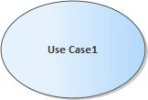 | Use Case | Elemen ini menggambarkan fungsi atau aktivitas yang dapat dilakukan oleh aktor pada sistem.
2 |  | Boundary | Elemen boundary digunakan untuk menunjukkan batasan sistem yang dimodelkan.
3 | 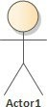 | Aktor | Pengguna sistem yang berinteraksi dengan sistem disebut aktor.
4 |  | Association | Elemen ini digunakan untuk menghubungkan aktor dengan Use Case.
5 |  | Include | Include menunjukkan bahwa suatu Use Case menyertakan fungsionalitas Use Case lain.
6 |  | Extend | Extend menunjukkan bahwa suatu Use Case memperluas perilaku Use Case lainnya.
b. Activity Diagram
Activity Diagram merupakan diagram yang digunakan untuk menjelaskan tingkah laku sistem secara dinamis dari satu aktivitas ke aktivitas lainnya [5]. Simbol-simbol yang digunakan dalam Activity Diagram dapat dilihat pada Tabel 2.3 berikut:
Tabel 2.3 Activity Diagram
No. | Simbol | Nama | Keterangan
1 |  | Initial | Elemen ini digunakan untuk menunjukkan awal dari suatu alur aktivitas.
2 |  | Final | Elemen ini digunakan untuk menunjukkan akhir dari suatu alur aktivitas.
3 |  | Activity | Elemen ini menunjukkan aktivitas atau proses yang dilakukan dalam alur sistem.
4 |  | Decision | Elemen ini menunjukkan kondisi yang menghasilkan pilihan alur.
5 |  | Control Flow | Elemen ini digunakan untuk menghubungkan dua aktivitas dalam diagram.
6 | 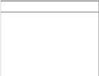 | Partition | Elemen ini digunakan untuk mengelompokkan aktivitas berdasarkan aktor atau bagian tertentu.
c. Sequence Diagram
Sequence Diagram digunakan untuk menggambarkan interaksi antar komponen atau objek dalam suatu proses berdasarkan urutan waktu [5]. Simbol-simbol yang digunakan dalam Sequence Diagram dapat dilihat pada Tabel 2.4 berikut:
Tabel 2.4 Sequence Diagram
No. | Simbol | Nama | Keterangan
1 | 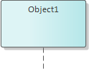 | Objek | Elemen ini menyatakan objek yang berinteraksi dalam alur pesan.
2 |  | Aktor | Aktor menunjukkan pengguna yang berinteraksi dengan sistem.
3 | 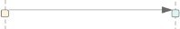 | Message | Message menunjukkan aliran pesan antar objek atau aktor.
4 | |  |  |  |  |  | | Lifeline | Lifeline menunjukkan keberadaan objek selama proses interaksi berlangsung.
5 |  | Waktu Aktif | Waktu aktif menunjukkan objek yang sedang menjalankan proses.
d. Class Diagram
Class Diagram digunakan untuk menggambarkan struktur sistem melalui kelas, atribut, metode, dan hubungan antar kelas [5]. Simbol-simbol yang digunakan dalam Class Diagram dapat dilihat pada Tabel 2.5 berikut:
Tabel 2.5 Class Diagram
No | Simbol | Nama | Keterangan
1 | 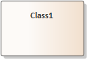 | Class | Elemen ini menggambarkan kelas yang berisi atribut dan operasi dalam sistem.
2 |  | Association | Elemen ini digunakan untuk menunjukkan hubungan antar kelas.
3 |  | Generalisasi | Elemen ini digunakan untuk menunjukkan pewarisan antar kelas.
4 |  | Dependency | Relasi yang menunjukkan ketergantungan suatu kelas terhadap kelas lain.
e. Entity Relation Diagram (ERD)
Entity Relation Diagram (ERD) merupakan diagram yang digunakan untuk menjelaskan hubungan antara berbagai entitas dalam sebuah sistem dan menjadi dasar dalam perancangan basis data [5]. Simbol-simbol yang digunakan dalam Entity Relation Diagram dapat dilihat pada Tabel 2.6 berikut:
Tabel 2.6 Entity Relation Diagram (ERD)
No | Simbol | Nama | Keterangan
1 |  | Entitas | Entitas merupakan objek atau data utama yang memiliki identitas dalam sistem.
2 |  | Relasi | Relasi menunjukkan hubungan antara satu entitas dengan entitas lainnya.
3 | 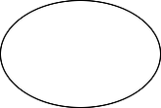 | Atribut | Atribut merupakan karakteristik yang dimiliki oleh suatu entitas.
4 |  | Alur | Alur digunakan untuk menghubungkan entitas, relasi, dan atribut.
5 | 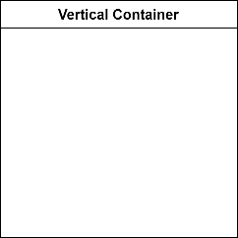 | Partition | Elemen partisi digunakan untuk mengatur elemen aktivitas secara terpisah.

2.5. Metode Pengembangan Sistem
Metode pengembangan sistem yang digunakan dalam penelitian ini adalah Waterfall menurut Sommerville. Model Waterfall merupakan salah satu model dalam Software Development Life Cycle (SDLC) yang dilakukan secara sistematis dan berurutan. Tahapan Waterfall menurut Sommerville meliputi analisis kebutuhan, perancangan sistem, implementasi, pengujian, serta pemeliharaan atau pengoperasian sistem. Metode ini dipilih karena kebutuhan aplikasi Garden Barbershop Finance dapat diidentifikasi sejak awal berdasarkan observasi, wawancara, dan dokumentasi proses bisnis. Kesesuaian Waterfall dengan penelitian aplikasi barbershop juga terlihat pada penelitian Rohmat dkk. yang menggunakan tahapan Waterfall dalam pengembangan aplikasi pemesanan online barbershop berbasis Android [2].
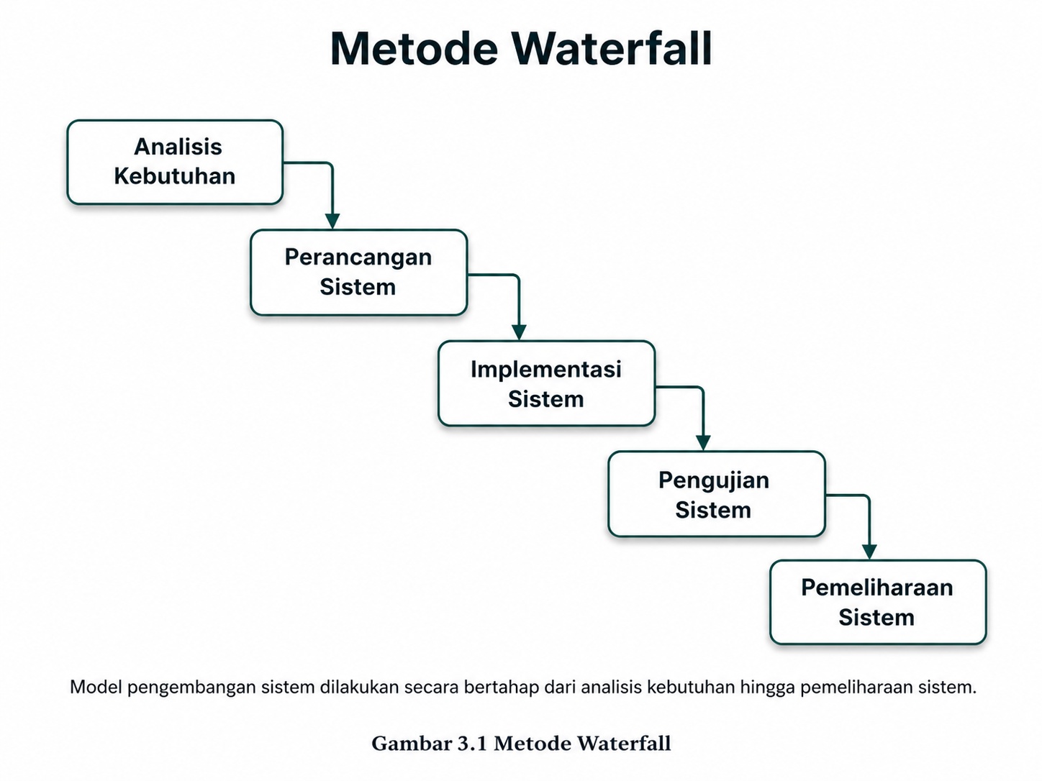
Gambar 2.1 Metode Waterfall
Adapun tahapan dalam metode Waterfall menurut Sommerville yang digunakan pada penelitian ini adalah sebagai berikut:
1. Analisis Kebutuhan
Tahap analisis kebutuhan dilakukan untuk mengidentifikasi permasalahan dan kebutuhan sistem berdasarkan proses pencatatan pendapatan, buku kas umum, operasional, serta pembagian hasil capster pada Garden Barbershop.
2. Perancangan Sistem
Tahap perancangan sistem dilakukan dengan menyusun rancangan alur proses, pemodelan UML, rancangan basis data Firebase, dan rancangan antarmuka aplikasi agar sistem memiliki gambaran yang jelas sebelum diimplementasikan.
3. Implementasi Sistem
Tahap implementasi sistem dilakukan dengan membangun aplikasi menggunakan Flutter dan Dart serta menghubungkannya dengan Firebase Authentication dan Cloud Firestore sebagai layanan autentikasi dan penyimpanan data.
4. Pengujian Sistem
Tahap pengujian sistem dilakukan untuk memastikan setiap fungsi utama aplikasi berjalan sesuai kebutuhan. Pengujian difokuskan pada login, pengelolaan data, input pendapatan, input buku kas umum, input operasional, pembagian hasil, pembatasan akses pengguna, dan tampilan laporan.
5. Pemeliharaan Sistem
Tahap pemeliharaan dilakukan setelah sistem selesai dibuat untuk memperbaiki kesalahan yang ditemukan, menyesuaikan kebutuhan pengguna, dan menjaga agar aplikasi tetap dapat digunakan sesuai proses operasional Garden Barbershop.

2.6. Metode Pengujian Sistem
Metode pengujian sistem merupakan tahapan yang dilakukan untuk memastikan bahwa sistem yang telah dikembangkan dapat berjalan sesuai dengan kebutuhan dan fungsi yang telah ditentukan. Pengujian dilakukan untuk menemukan kesalahan pada sistem serta memastikan bahwa setiap fitur dapat berfungsi dengan baik sebelum digunakan oleh pengguna.

2.6.1. Black Box Testing
Black Box Testing merupakan pengujian fungsional yang dilakukan berdasarkan input dan output tanpa melihat kode program. Pengujian ini berfokus pada kesesuaian fungsi sistem terhadap kebutuhan pengguna. Pada rujukan penelitian barbershop, Rohmat dkk. menerapkan Black Box Testing untuk memastikan komponen aplikasi pemesanan online barbershop berjalan sesuai dengan hasil yang diharapkan [2]. Konsep pengujian Black Box Testing dapat dilihat pada Gambar 2.2 berikut:
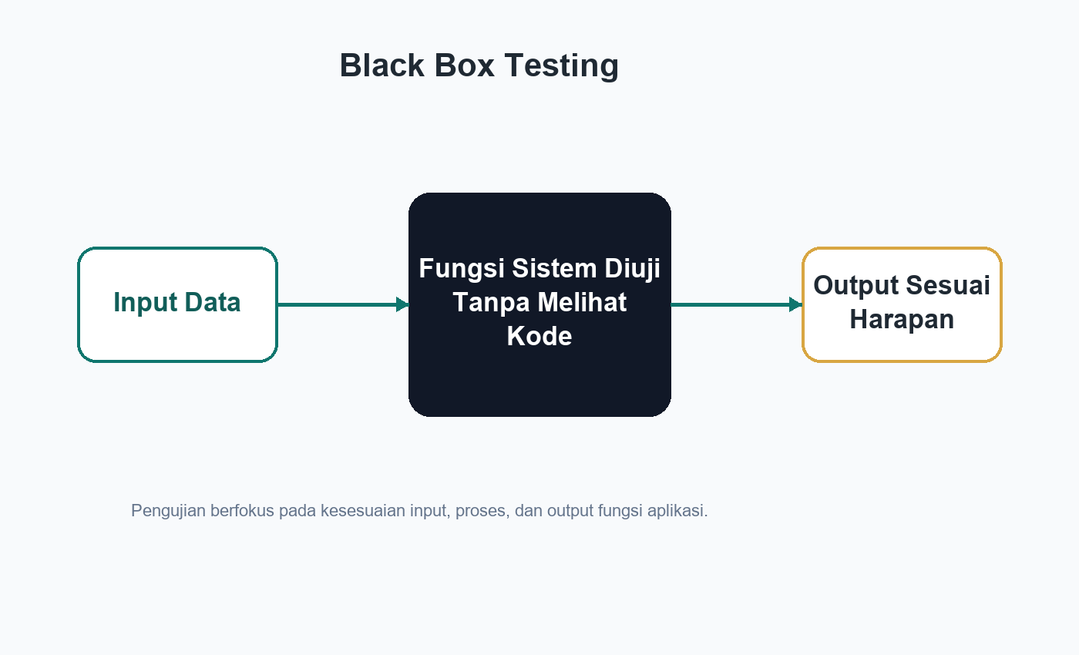
Gambar 2.2 Black Box Testing
Black Box Testing bertujuan untuk menemukan kesalahan pada fungsi sistem, seperti kesalahan validasi input, proses pengolahan data, serta output yang dihasilkan. Pada penelitian ini, Black Box Testing diterapkan pada fungsi login, pengelolaan akun pengguna, kelola capster, kelola layanan, input pendapatan harian oleh Admin/Pengelola atau Admin Harian, pembatasan akses input bagi Capster biasa, input buku kas umum, input operasional, perhitungan pembagian hasil, pembatasan laporan berdasarkan role, tampilan laporan, pencatatan Pendapatan Usaha dari bagian pondok, dan penyimpanan data ke Cloud Firestore.

2.7. Kerangka Berpikir
Kerangka berpikir merupakan dasar dalam keseluruhan proses penelitian yang menggambarkan hubungan antara permasalahan, teori, metode, teknologi, dan hasil yang ingin dicapai. Kerangka berpikir digunakan untuk memperjelas arah penelitian agar proses pengembangan sistem sesuai dengan kebutuhan objek penelitian. Kerangka berpikir pada penelitian ini dapat dilihat pada Gambar 2.3 berikut:
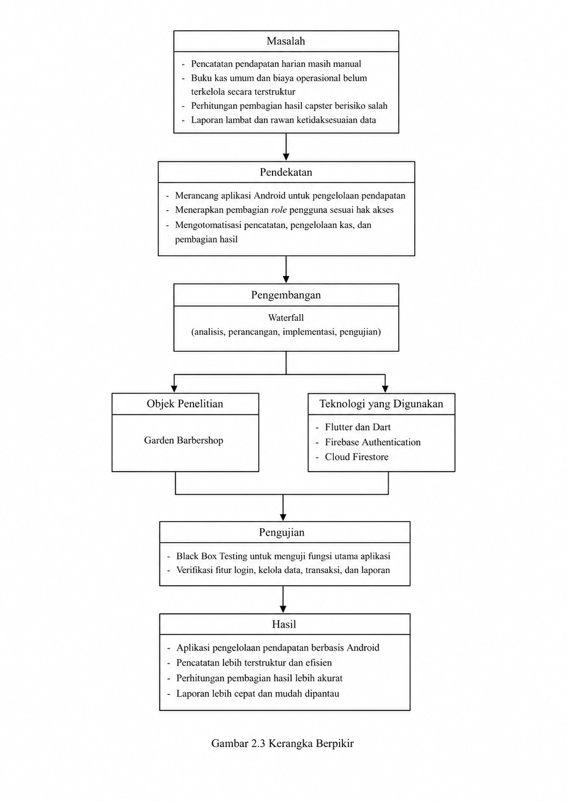
Gambar 2.3 Kerangka Berpikir
Gambar 2.3 Penelitian ini diawali dari adanya permasalahan pada proses pencatatan pendapatan harian, buku kas umum, biaya operasional, dan pembagian hasil capster pada Garden Barbershop. Proses pencatatan yang belum didukung aplikasi khusus berisiko menyebabkan kesalahan input, keterlambatan laporan, serta potensi ketidaksesuaian pencatatan transaksi.
Untuk mengatasi permasalahan tersebut, penelitian ini merancang dan membangun aplikasi Garden Barbershop Finance berbasis Android menggunakan Flutter dan Firebase. Sistem dilengkapi pembagian role pengguna agar Admin/Pengelola dapat mengelola seluruh data, Admin Harian atau capster senior dapat membantu input pendapatan, Capster biasa hanya dapat melihat laporan miliknya sendiri, dan Pemilik dapat memantau laporan usaha. Sistem yang dikembangkan diharapkan dapat membantu pencatatan pendapatan, pengelolaan buku kas umum, penghitungan pembagian hasil, serta penyajian laporan secara lebih terstruktur.

BAB III
METODE PENELITIAN

3.1. Tahapan Penelitian
Tahapan penelitian yang akan dilaksanakan pada penelitian ini agar hasil yang dicapai sesuai dengan tujuan yang telah ditentukan, beberapa tahapan penelitian tersebut dapat dilihat pada Gambar 3.1 berikut:
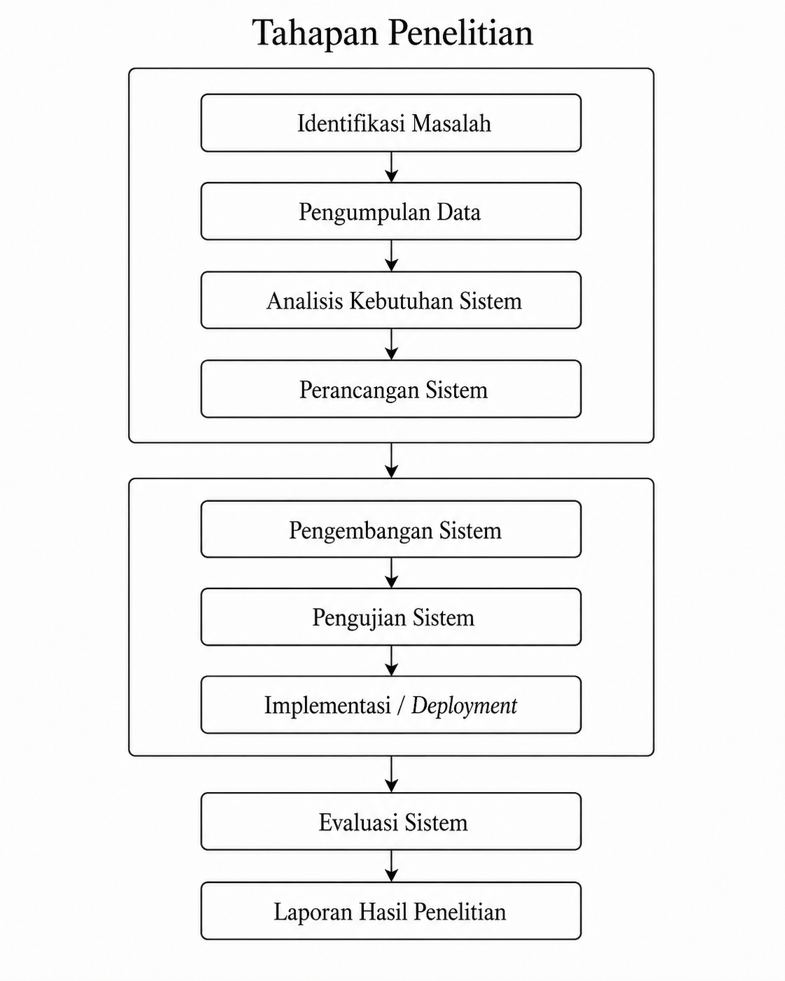
Gambar 3.1 Tahapan Penelitian

Berdasarkan diagram alur penelitian yang telah disajikan, berikut merupakan penjelasan dari setiap tahapan dalam penelitian ini:
- Identifikasi Masalah
Tahap pertama dalam penelitian ini adalah melakukan identifikasi masalah yang terjadi pada Garden Barbershop, khususnya pada proses pencatatan pendapatan harian capster, buku kas umum, biaya operasional, serta pembagian hasil capster. Tahap ini bertujuan agar peneliti memahami permasalahan secara jelas sehingga dapat menentukan solusi yang tepat.
- Pengumpulan Data
Proses pengumpulan data dalam penelitian ini dilakukan melalui beberapa metode yaitu:
- Wawancara
Metode pengumpulan data yang digunakan adalah wawancara langsung, yaitu dengan melakukan tanya jawab dengan pengelola Garden Barbershop untuk memperoleh informasi terkait proses pencatatan pendapatan, pembagian hasil capster, kendala pencatatan manual, serta kebutuhan sistem yang diinginkan.
- Observasi
Observasi dilakukan dengan mengamati proses pencatatan dan pengelolaan laporan yang digunakan pada Garden Barbershop. Kegiatan observasi diarahkan pada alur input pendapatan harian, buku kas umum, biaya operasional, dan penyusunan laporan pembagian hasil.
- Studi Pustaka
Studi pustaka merupakan metode pengumpulan data yang dilakukan dengan cara mencari dan mempelajari berbagai sumber yang relevan, seperti buku, artikel, jurnal, dan referensi yang berkaitan dengan aplikasi Android, sistem informasi, Firebase, metode Waterfall, serta Black Box Testing. Tujuan dari studi pustaka ini adalah untuk membangun dasar teori yang kuat sehingga dapat mendukung penelitian yang dilakukan.
- Dokumentasi
Dokumentasi dilakukan dengan mempelajari contoh laporan Google Spreadsheet Garden Barbershop periode Mei 2026. Dokumen tersebut digunakan untuk memahami format laporan berjalan, jenis data yang dicatat, dan pola perhitungan pembagian hasil capster.
- Analisis Kebutuhan Sistem
Pada tahap ini dilakukan analisis terhadap data yang telah dikumpulkan untuk menentukan kebutuhan sistem. Kebutuhan tersebut meliputi pengelolaan data capster, data layanan, akun pengguna, pendapatan harian, buku kas umum, biaya operasional, pembagian hasil capster, serta pembatasan hak akses pengguna. Analisis ini bertujuan agar sistem yang dibangun sesuai dengan kebutuhan pengguna internal Garden Barbershop.
- Perancangan Sistem
Perancangan sistem dilakukan untuk memberikan gambaran mengenai sistem yang akan dibangun. Tahap ini meliputi perancangan alur sistem, pemodelan UML, rancangan database Firebase, dan rancangan antarmuka pengguna. Sistem dirancang berbasis aplikasi Android menggunakan Flutter dengan Firebase Authentication dan Cloud Firestore sebagai layanan backend.
- Pengembangan Sistem
Tahap pengembangan sistem merupakan proses implementasi dari hasil perancangan ke dalam bentuk kode program. Aplikasi dibangun menggunakan bahasa pemrograman Dart dengan framework Flutter. Fitur yang dikembangkan meliputi login pengguna, pengelolaan capster, pengelolaan layanan, input pendapatan harian, buku kas umum, biaya operasional, laporan pembagian hasil, dan pengelolaan akun pengguna.
- Pengujian Sistem
Tahap pengujian dilakukan untuk memastikan bahwa sistem berjalan dengan baik dan sesuai dengan kebutuhan pengguna. Pengujian dilakukan menggunakan metode Black Box Testing untuk menguji fungsi utama aplikasi berdasarkan input dan output yang dihasilkan.
- Implementasi / Deployment
Pada tahap ini, aplikasi yang telah selesai dikembangkan disiapkan dalam bentuk aplikasi Android yang dapat dijalankan pada perangkat smartphone. Selain itu, dilakukan konfigurasi Firebase Authentication dan Cloud Firestore agar aplikasi dapat digunakan sesuai kebutuhan pengelolaan data Garden Barbershop.
- Evaluasi Sistem
Tahap evaluasi dilakukan untuk menilai kinerja sistem setelah diuji dan digunakan. Jika ditemukan kekurangan atau kesalahan, maka dilakukan perbaikan untuk meningkatkan kualitas sistem agar dapat mendukung proses pengelolaan pendapatan dan pembagian hasil capster.
- Laporan Hasil Penelitian
Pada tahap ini penulis melakukan penyusunan laporan penelitian yang berisi seluruh proses penelitian, solusi yang diterapkan, hasil yang diperoleh, serta kesimpulan dan saran untuk pengembangan sistem ke depan.

3.2. Alat dan Bahan Penelitian
Pada tahap ini memaparkan terkait alat dan bahan yang digunakan peneliti untuk mendukung proses perancangan, pengembangan, dan pengujian sistem. Alat dan bahan penelitian meliputi perangkat keras, perangkat lunak, dan bahan penelitian yang digunakan dalam penyusunan aplikasi Garden Barbershop Finance.
- Perangkat Keras (Hardware)
Perangkat keras yang digunakan sebagai media pengembangan dan pengujian sistem adalah sebagai berikut:
- Laptop atau komputer yang digunakan untuk penulisan laporan, perancangan sistem, dan pengembangan aplikasi.
- Smartphone Android yang digunakan untuk menjalankan dan menguji aplikasi Garden Barbershop Finance.
- Perangkat Lunak (Software)
Software yang digunakan dalam merancang dan membangun aplikasi Garden Barbershop Finance meliputi:
    - Microsoft Windows 11
    - Flutter dan Dart
    - Android Studio atau Visual Studio Code
    - Firebase Console
    - Firebase Authentication
    - Cloud Firestore
    - Figma
    - Draw.io
    - Google Chrome
- Bahan Penelitian
Bahan penelitian yang digunakan meliputi data capster, data layanan, data akun pengguna, data pendapatan harian, data buku kas umum, data biaya operasional, data laporan pembagian hasil, serta contoh laporan Google Spreadsheet Garden Barbershop periode Mei 2026.

3.3. Tempat dan Waktu Penelitian
Tempat dan waktu pada penelitian yang akan dilaksanakan adalah sebagai berikut:

3.3.1. Tempat Penelitian
Tempat yang dilaksanakan untuk memperoleh data pada penelitian ini, penulis mengadakan penelitian pada Garden Barbershop yang berlokasi di Desa Bangbayang, Kecamatan Bantarkawung, Kabupaten Brebes, Jawa Tengah. Gambaran lokasi penelitian dapat dilihat pada Gambar 3.2 berikut:
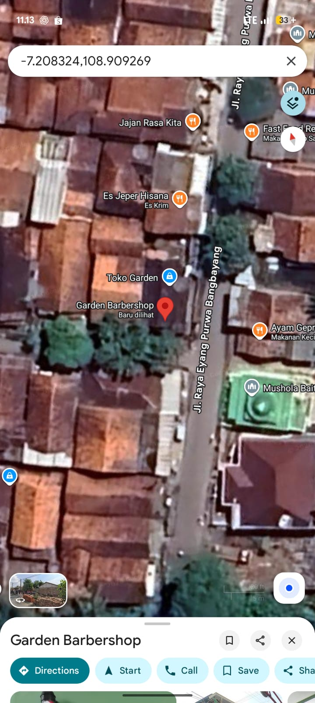
Gambar 3.2 Tempat Penelitian

3.3.2. Waktu Penelitian
Waktu penelitian yang dilaksanakan oleh penulis yakni mulai bulan April sampai dengan bulan Juli 2026.

3.4. Jadwal Penelitian
Waktu penelitian dilaksanakan selama beberapa bulan dimulai dari bulan April hingga bulan Juli 2026, seperti ditampilkan pada Tabel 3. 1 Jadwal Penelitian berikut:

Tabel 3.1 Jadwal Penelitian

NO | JENIS KEGIATAN | 2026
 |  | MEI |  |  |  | JUNI |  |  |  | JULI |  |  |  | AGUSTUS
 |  | 1 | 2 | 3 | 4 | 1 | 2 | 3 | 4 | 1 | 2 | 3 | 4 | 1 | 2 | 3 | 4
1. | Studi Literatur |  | √ | √ | √
2. | Pengumpulan Data
3. | Analisis Kebutuhan Sistem
4. | Perancangan Sistem
5. | Pengembangan Sistem
6. | Pengujian Sistem Black Box Testing
7. | Evaluasi Sistem
8. | Pembuatan Laporan

3.5. Gambaran Rancangan Desain Antar Muka
Gambaran rancangan desain antar muka digunakan untuk memberikan gambaran awal mengenai tampilan aplikasi yang akan dibangun. Rancangan ini disesuaikan dengan kebutuhan utama aplikasi Garden Barbershop Finance, yaitu login pengguna, dashboard, input pendapatan harian, buku kas umum, input operasional, laporan pembagian hasil, dan pengelolaan akun pengguna.
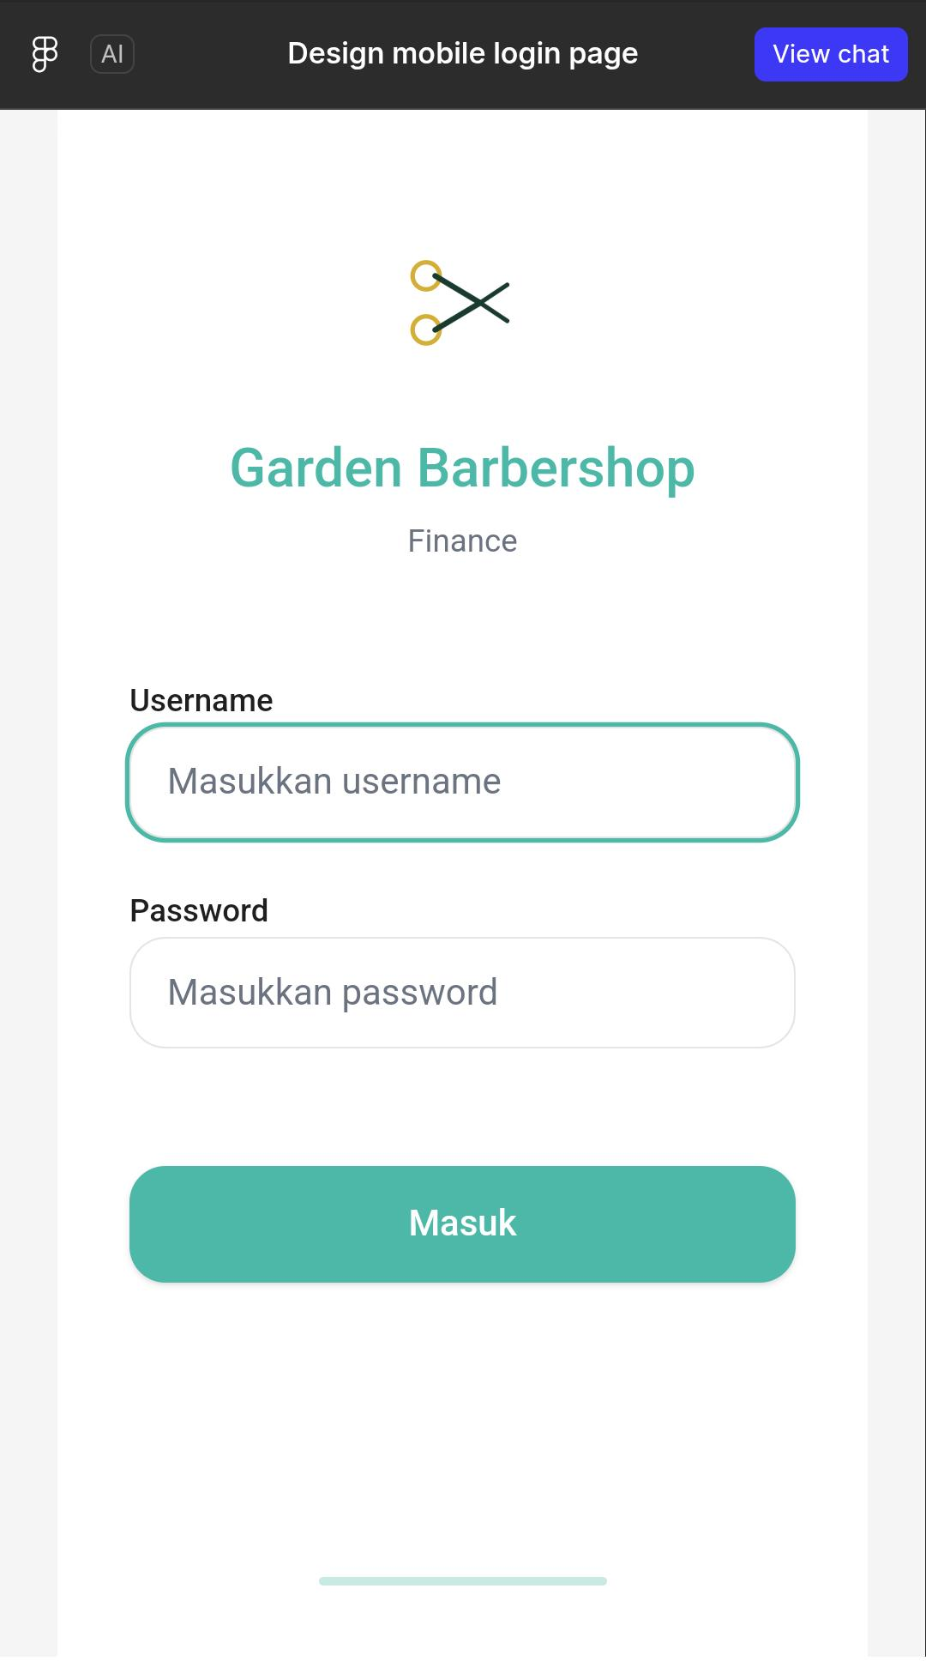
Gambar 3.3 Halaman Login
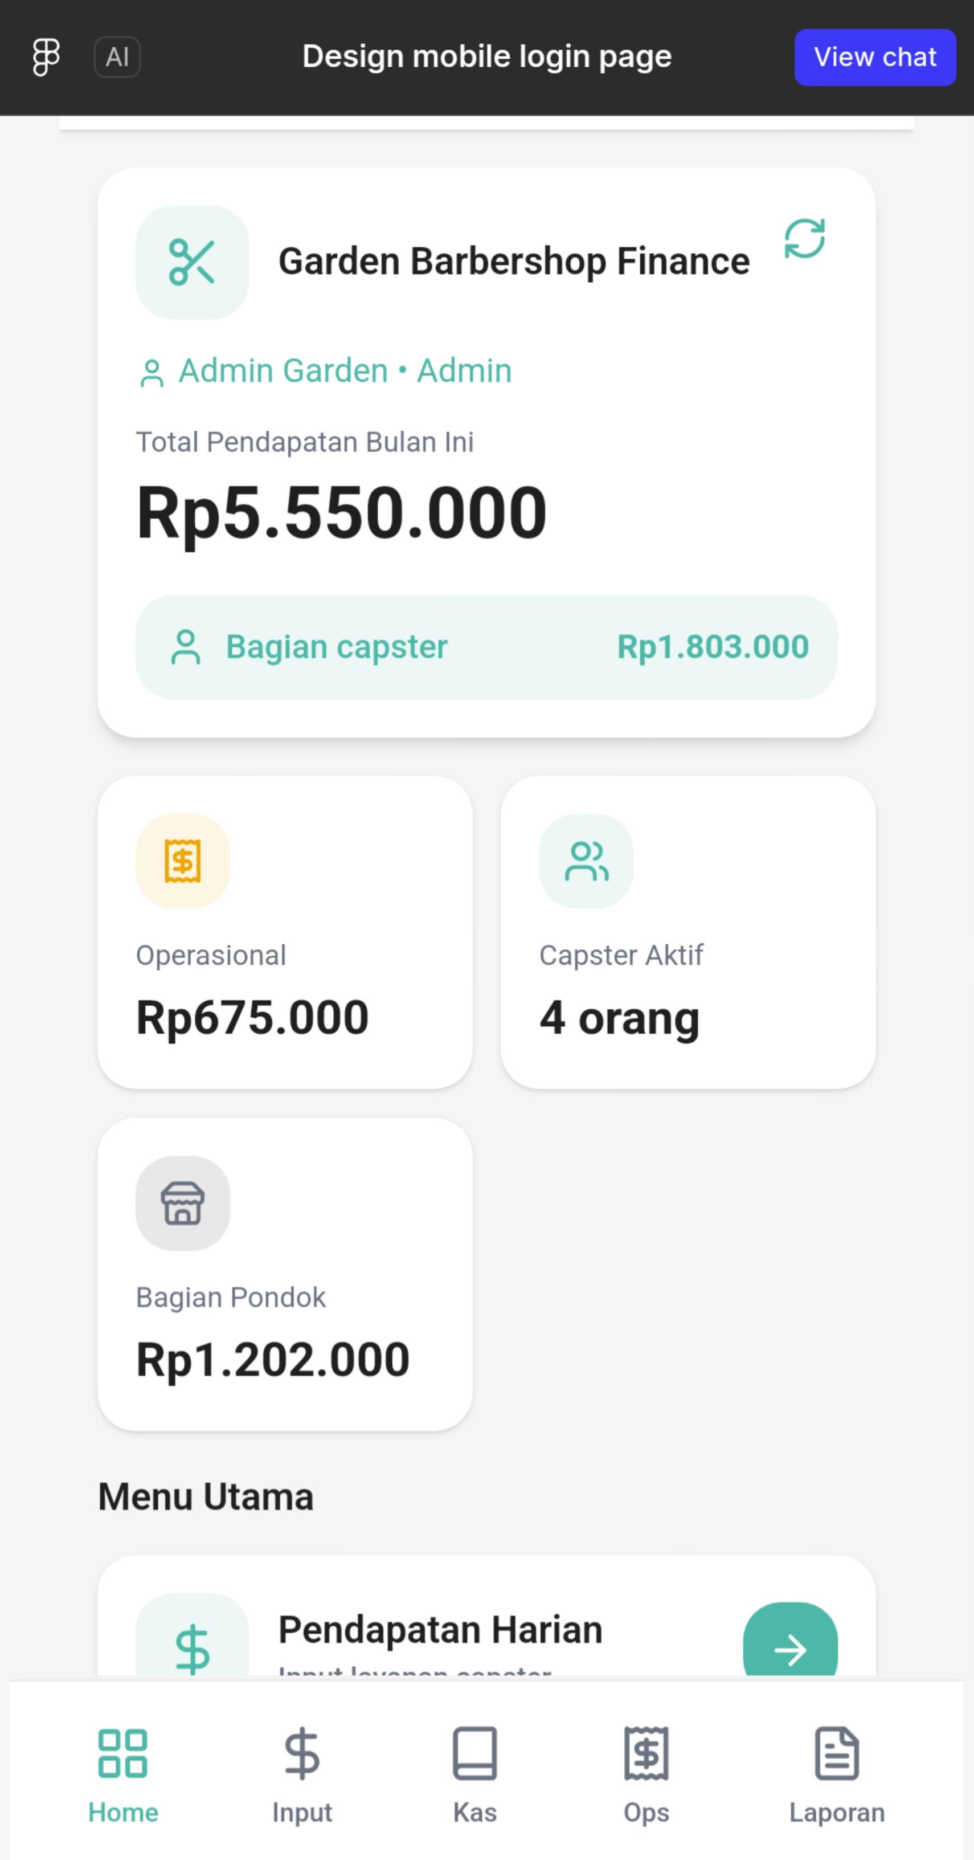
Gambar 3.4 Dashboard Admin
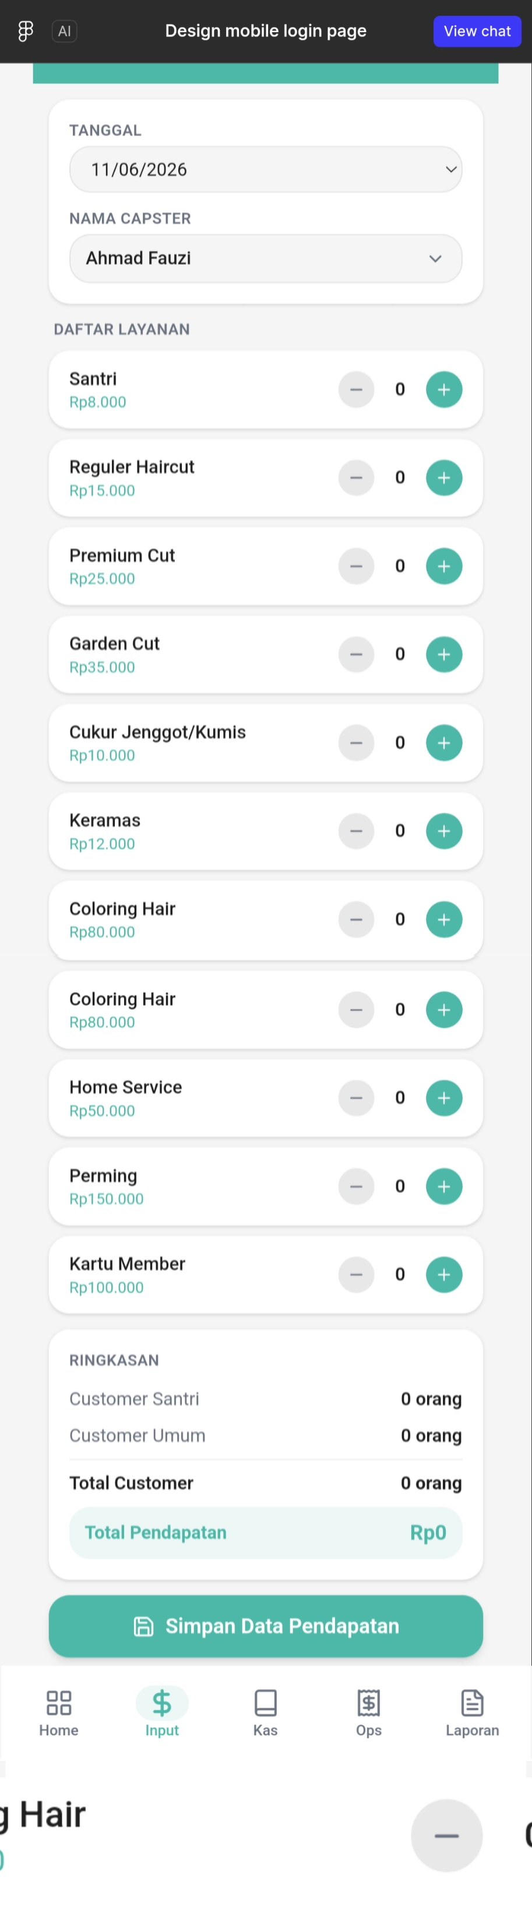
Gambar 3.5 Input Pendapatan Harian

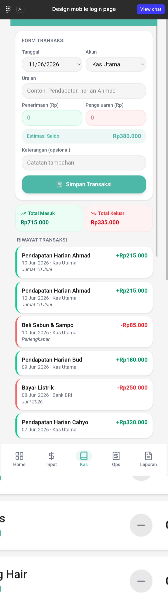
Gambar 3.6 Buku Kas Umum
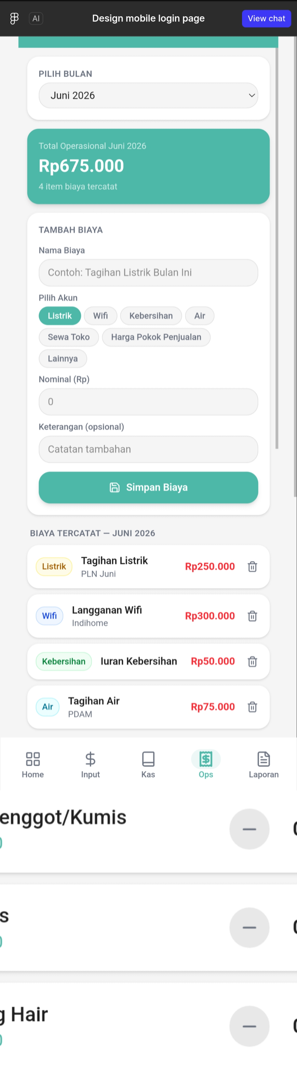
Gambar 3.7 Input Operasional

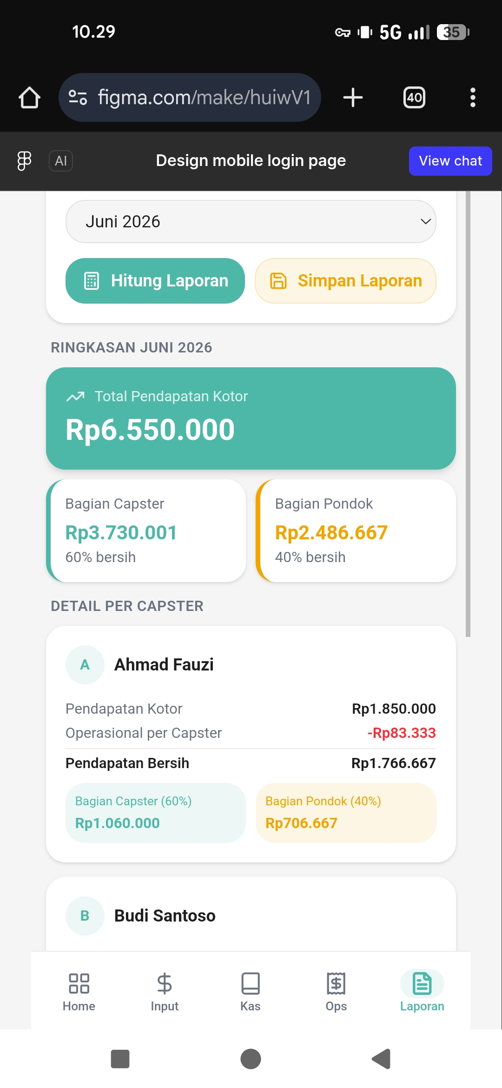
Gambar 3.8 Laporan Pembagian Hasil

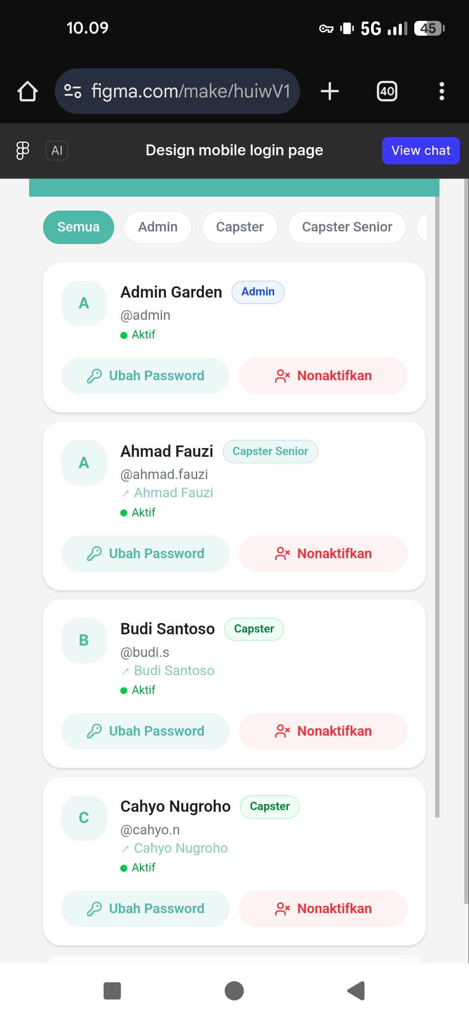
Gambar 3.9 Kelola Akun Pengguna

BAB IV
HASIL DAN PEMBAHASAN
Bab ini akan menguraikan secara mendalam mengenai hasil dari penelitian dan perancangan sistem yang telah dilakukan. Penjabaran pada bab ini berlandaskan pada metodologi pengembangan sistem informasi yang dipilih, yaitu metode Unified Process. Metode ini dipecah ke dalam empat fase utama yang saling berkesinambungan.

4.1 Fase Inception
Fase Inception merupakan tahapan paling fundamental dalam pengembangan perangkat lunak berbasis Unified Process. Fokus utama dari fase ini adalah untuk melakukan observasi awal guna memahami kondisi sistem yang saat ini digunakan oleh objek penelitian, mengidentifikasi akar permasalahan yang menjadi hambatan, serta menentukan ruang lingkup solusi perangkat lunak yang akan dibangun.

4.1.1 Business Modelling Workflow
Alur kerja business modelling ini bertujuan untuk memahami dan mendokumentasikan bagaimana proses bisnis di Garden Barbershop beroperasi sehari-harinya. Hal ini sangat penting untuk memastikan bahwa aplikasi yang kelak dikembangkan tidak melenceng dari realita operasional di lapangan.
a. Identifikasi Masalah
Berdasarkan observasi menyeluruh dan wawancara mendalam yang dilakukan bersama pengelola Garden Barbershop, ditemukan bahwa inti permasalahan terletak pada pengelolaan data keuangan yang belum terdigitalisasi. Proses pencatatan pendapatan harian yang dihasilkan oleh masing-masing capster saat ini masih sepenuhnya bergantung pada buku catatan manual atau kertas struk yang rentan hilang.
b. Identifikasi Sistem Berjalan
Sebagai langkah analisis lebih lanjut, identifikasi sistem yang sedang berjalan didokumentasikan secara rinci. Mekanisme operasional bisnis di Garden Barbershop saat ini beroperasi melalui alur sebagai berikut:
- Pelanggan datang, memilih layanan potong rambut, dan dilayani oleh salah satu capster yang tersedia.
- Setelah proses selesai, pelanggan melakukan pembayaran kepada kasir atau admin.
- Admin kemudian mencatat nominal transaksi dan mencatat nama capster yang melayani ke dalam buku kas manual.
- Segala bentuk pengeluaran harian, seperti pembelian silet atau perlengkapan lainnya, juga dicatat ke dalam buku yang sama.
- Pada akhir bulan, pengelola menghitung total omzet selama satu bulan menggunakan kalkulator secara manual.
- Hasil omzet kotor tersebut dikurangi total pengeluaran operasional bulan tersebut, kemudian laba bersihnya dibagi dua sama rata (50:50).

4.1.2 Requirement Workflow
Setelah mengidentifikasi masalah dari sistem berjalan, tahap selanjutnya adalah requirement workflow atau alur kerja analisis kebutuhan. Tahap ini menjabarkan spesifikasi dari perangkat lunak yang dirancang untuk menutupi kelemahan sistem lama.
a. Analisis Kebutuhan Sistem
Guna menyelesaikan permasalahan transparansi dan akurasi, dibutuhkan sistem berbasis digital berbentuk aplikasi mobile Android. Penggunaan platform mobile dinilai paling efektif mengingat mobilitas pekerja di barbershop yang tinggi dan kebiasaan mereka yang sangat lekat dengan smartphone.
b. Fitur Sistem
Tahapan ini menentukan fitur yang ada pada sistem, fitur pada sistem yang akan dibuat adalah sebagai berikut:
  - Autentikasi Login.
  - Kelola Akun Pengguna.
  - Kelola Data Capster.
  - Kelola Data Layanan.
  - Input Pendapatan Harian.
  - Kelola Biaya Operasional.
  - Kelola Buku Kas Umum.
  - Lihat Laporan Bulanan.

4.2 Fase Elaboration
Fase Elaboration merupakan tahapan yang berperan penting dalam menganalisis sistem. pada tahapan ini, melakukan analisis kebutuhan yang lebih detail untuk memahami kebutuhan pengguna dan sistem, mengembangkan model sistem yang lebih rinci termasuk Use Case, Class Diagram, deskripsi Use Case, Activity Diagram dan desain Database dan desain User Interface. Tahapan ini melibatkan proses Requirement Workflow untuk memastikan analisis kebutuhan sistem.

4.2.1 Analysis And Design
Analisis kebutuhan sistem yang dibuat menggunakan Use Case Diagram, Class Diagram, deskripsi Use Case untuk menggambarkan interaksi pengguna dan sistem. analisis desain database menggunakan Entity Relationship Diagram, serta merancang User Interface.

4.2.1.1 Use Case Diagram
Use case mendefinisikan interaksi aktor dan sistem untuk menguraikan fungsionalitas sistem dari perspektif pengguna. Mengelompokan kebutuhan sistem dan menggambarkan langkah-langkah yang diambil oleh aktor agar sistem dapat berfungsi dan berinteraksi dengan pengguna. Terdapat tiga peran pengguna utama, yaitu Admin Utama, Pemilik, dan Capster. Use case sistem Garden Barbershop dapat dilihat pada Gambar 4.1 berikut.
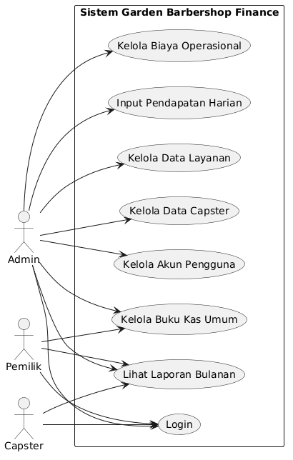
Gambar 4. 1 Use Case Diagram

4.2.1.2 Deskripsi Use Case
Deskripsi Use Case merupakan dokumen lengkap yang menggambarkan interaksi aktor dengan sistem untuk mencapai tujuan tertentu dan memenuhi kebutuhan tersebut.
Login.
Berikut adalah deskripsi Use Case login yang dapat dilihat pada Tabel 4.1 berikut.
Tabel 4. 1 Deskripsi Use Case Login
Use Case | Login
Aktor | Admin, Pemilik, Capster
Deskripsi | Mekanisme keamanan untuk verifikasi identitas pengguna menggunakan kredensial username dan password.
Pre-condition | Pengguna berada di luar state aplikasi (tampilan awal).
Post-condition | Pengguna tervalidasi dan menerima sesi aktif, diarahkan ke Dashboard.

Kelola Akun Pengguna.
Berikut adalah deskripsi Use Case kelola akun pengguna yang dapat dilihat pada Tabel 4.2 berikut.
Tabel 4. 2 Deskripsi Use Case Kelola Akun Pengguna
Use Case | Kelola Akun Pengguna
Aktor | Admin
Deskripsi | Admin menambah, mengedit atau membatasi hak akses akun pengguna lainnya.
Pre-condition | Admin sudah melewati verifikasi login dan berada di panel pengaturan pengguna.
Post-condition | Data User baru tersimpan atau diubah di dalam sistem.

Kelola Data Capster.
Berikut adalah deskripsi Use Case kelola data capster yang dapat dilihat pada Tabel 4.3 berikut.
Tabel 4. 3 Deskripsi Use Case Kelola Data Capster
Use Case | Kelola Data Capster
Aktor | Admin
Deskripsi | Pendataan profil capster (nama, status bekerja, nomor HP) yang akan muncul pada menu pemilihan transaksi.
Pre-condition | Admin berada di menu manajemen master data capster.
Post-condition | Data pekerja (capster) terdaftar dan langsung muncul pada dropdown list transaksi.

Kelola Data Layanan.
Berikut adalah deskripsi Use Case kelola data layanan yang dapat dilihat pada Tabel 4.4 berikut.
Tabel 4. 4 Deskripsi Use Case Kelola Data Layanan
Use Case | Kelola Data Layanan
Aktor | Admin
Deskripsi | Pengelolaan daftar layanan barbershop (misal: potong rambut, cuci rambut, pewarnaan) beserta harganya.
Pre-condition | Admin berada di menu pengelolaan master data layanan.
Post-condition | Daftar harga dan layanan terbaru tersimpan ke dalam basis data.

Input Pendapatan Harian.
Berikut adalah deskripsi Use Case input pendapatan harian yang dapat dilihat pada Tabel 4.5 berikut.
Tabel 4. 5 Deskripsi Use Case Input Pendapatan Harian
Use Case | Input Pendapatan Harian
Aktor | Admin
Deskripsi | Admin mendokumentasikan jumlah layanan pelanggan (customer) (Cu/Cs) dan nominal pendapatan kotor yang disetor.
Pre-condition | Admin berada di antarmuka input formulir pendapatan harian.
Post-condition | Uang setoran tersimpan sebagai dokumen transaksi baru di sistem.

Kelola Biaya Operasional.
Berikut adalah deskripsi Use Case kelola biaya operasional yang dapat dilihat pada Tabel 4.6 berikut.
Tabel 4. 6 Deskripsi Use Case Kelola Biaya Operasional
Use Case | Kelola Biaya Operasional
Aktor | Admin
Deskripsi | Pencatatan pengeluaran operasional spesifik (seperti listrik, air, sewa bangunan) yang dicatat bulanan.
Pre-condition | Admin mengakses menu biaya operasional dan menekan tombol input pengeluaran.
Post-condition | Data biaya operasional tersimpan dan akan menjadi pengurang untuk total omzet bulanan.

Kelola Buku Kas Umum.
Berikut adalah deskripsi Use Case kelola buku kas umum yang dapat dilihat pada Tabel 4.7 berikut.
Tabel 4. 7 Deskripsi Use Case Kelola Buku Kas Umum
Use Case | Kelola Buku Kas Umum
Aktor | Admin, Pemilik
Deskripsi | Menu buku kas yang melacak aliran kas masuk (penerimaan) dan kas keluar (pengeluaran) untuk menjaga saldo (balance).
Pre-condition | Pengguna membuka menu rekapitulasi Buku Kas.
Post-condition | Entri kas masuk atau keluar terdokumentasi rapi di tabel Buku Kas.

Lihat Laporan Bulanan.
Berikut adalah deskripsi Use Case lihat laporan bulanan yang dapat dilihat pada Tabel 4.8 berikut.
Tabel 4. 8 Deskripsi Use Case Lihat Laporan Bulanan
Use Case | Lihat Laporan Bulanan
Aktor | Admin, Pemilik, Capster
Deskripsi | Menu kalkulasi otomatis yang mengolah data omzet, mengurangi operasional, dan menghitung porsi bagi hasil antara Pondok dan Capster.
Pre-condition | Pengguna memilih parameter filter bulan/tahun tertentu.
Post-condition | Tampilan ringkasan laporan disajikan lengkap dengan perhitungan komisi capster (50%).

4.2.1.3 Activity Diagram
Activity diagram digunakan untuk menggambarkan alur kerja atau aktivitas dalam sistem yang telah terbentuk dalam deskripsi Use Case. Diagram ini menunjukan langkah-langkah yang diambil dari satu aktivitas ke aktivitas lain.
Login.
Berikut adalah activity diagram login yang dapat dilihat pada Gambar 4.2 berikut.
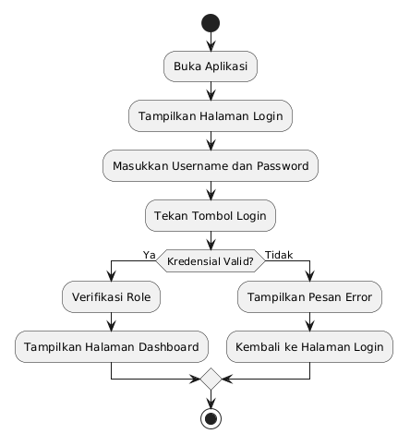
Gambar 4. 2 Activity Diagram Login
Kelola Akun Pengguna.
Berikut adalah activity diagram kelola pengguna yang dapat dilihat pada Gambar 4.3 berikut.
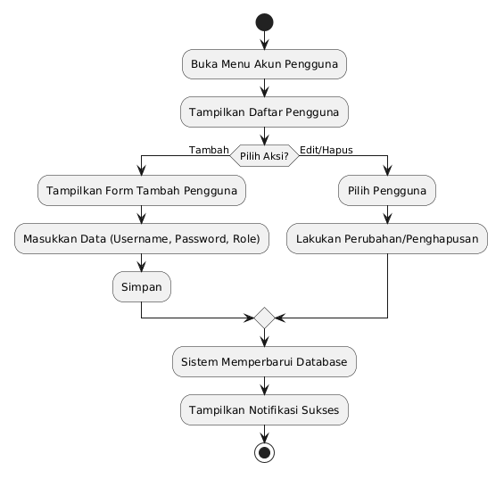
Gambar 4. 3 Activity Diagram Kelola Akun Pengguna
Kelola Data Capster.
Berikut adalah activity diagram kelola data capster yang dapat dilihat pada Gambar 4.4 berikut.
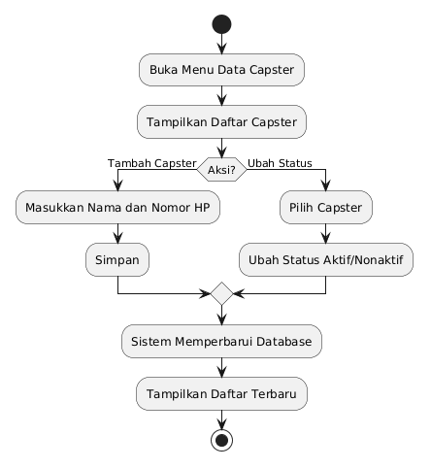
Gambar 4. 4 Activity Diagram Kelola Data Capster
Kelola Data Layanan.
Berikut adalah activity diagram kelola layanan yang dapat dilihat pada Gambar 4.5 berikut.
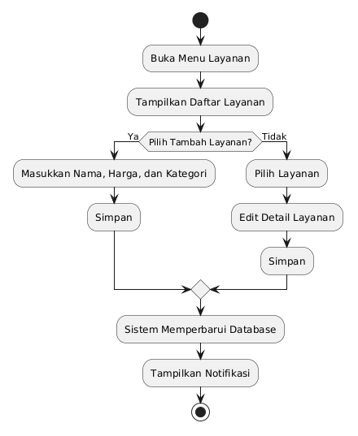
Gambar 4. 5 Activity Diagram Kelola Data Layanan
Input Pendapatan Harian.
Berikut adalah activity diagram mencatat pendapatan harian yang dapat dilihat pada Gambar 4.6 berikut.
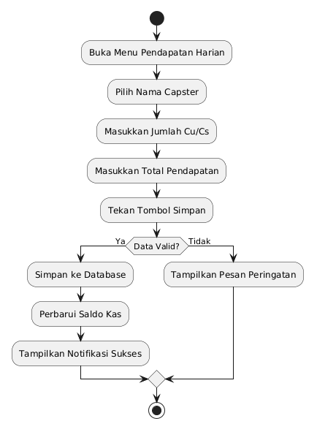
Gambar 4. 6 Activity Diagram Input Pendapatan Harian
Kelola Biaya Operasional.
Berikut adalah activity diagram kelola operasional yang dapat dilihat pada Gambar 4.7 berikut.
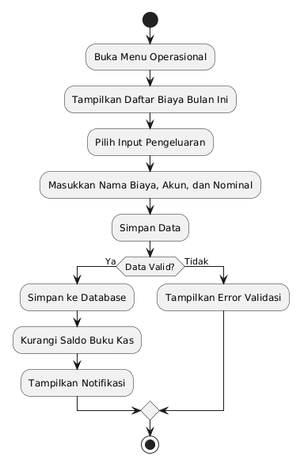
Gambar 4. 7 Activity Diagram Kelola Biaya Operasional
Kelola Buku Kas Umum.
Berikut adalah activity diagram kelola buku kas yang dapat dilihat pada Gambar 4.8 berikut.
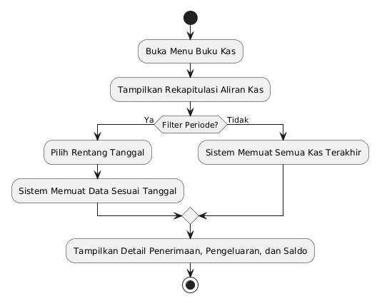
Gambar 4. 8 Activity Diagram Kelola Buku Kas
Lihat Laporan Bulanan.
Berikut adalah activity diagram laporan bulanan yang dapat dilihat pada Gambar 4.9 berikut.
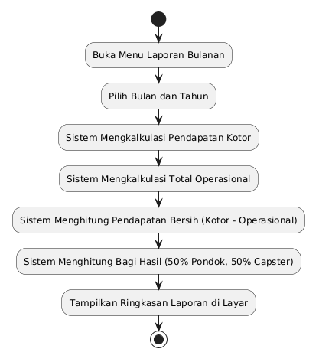
Gambar 4. 9 Activity Diagram Lihat Laporan Bulanan

4.2.1.4 Class Diagram
Class diagram menggambarkan struktur dan deskripsi class, package, dan objek beserta hubungan satu sama lain. Class diagram sistem dapat dilihat pada Gambar 4.10 berikut.
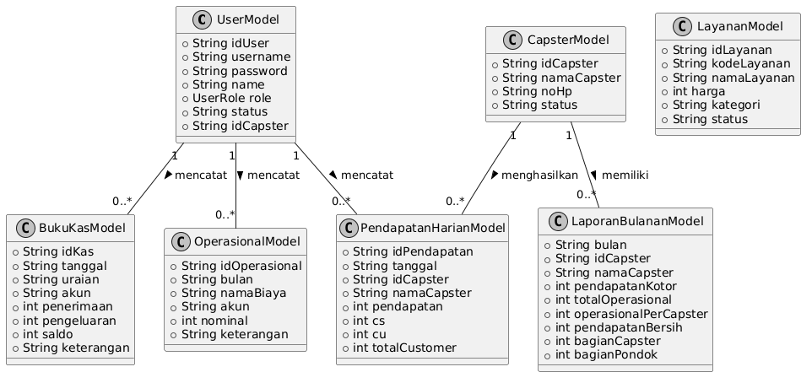
Gambar 4. 10 Class Diagram

4.2.1.5 Entity Relationship Diagram
Entity Relationship Diagram (ERD) digunakan untuk memodelkan struktur data dan hubungan antar entitas di ruang lingkup basis data persisten. ERD sistem dapat dilihat pada Gambar 4.11 berikut.
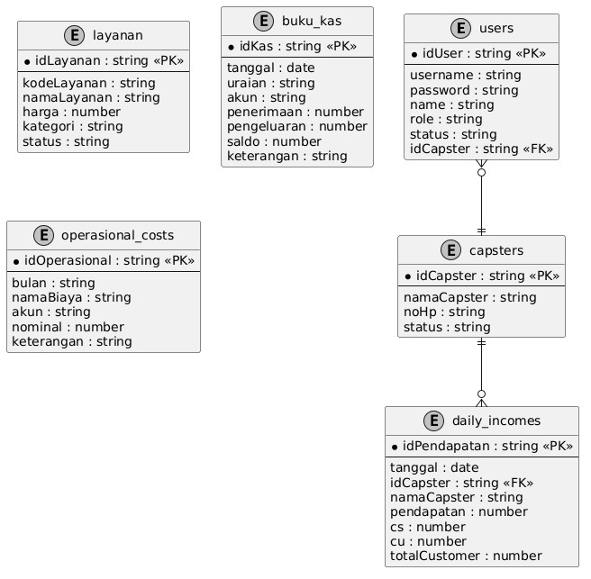
Gambar 4. 11 Entity Relationship Diagram

4.2.1.6 Skema Basis Data
Sistem ini memanfaatkan basis data NoSQL melalui Firebase Firestore. Skema basis data secara keseluruhan dirancang menggunakan struktur Collection (Tabel) dan Document (Baris) sebagai berikut:
1. Collection users.
2. Collection capsters.
3. Collection layanan.
4. Collection buku_kas.
5. Collection operasional_costs.
6. Collection daily_incomes.

4.2.1.7 Rancangan Tabel
Secara spesifik, rancangan struktur dokumen NoSQL di dalam Firebase dijabarkan secara terperinci sebagai berikut:
1. Collection 'users': Merupakan tempat penyimpanan entitas autentikasi sekunder pengguna. Terdiri dari field `idUser`, `username`, `password` (untuk login mandiri), `name`, `role`, dan tautan `idCapster` jika user tersebut bertindak sebagai capster.
2. Collection 'capsters': Tempat bernaung data identitas primer para pekerja cukur. Terdiri dari `idCapster`, `namaCapster`, `noHp`, dan `status` keaktifan.
3. Collection 'layanan': Tabel harga produk jasa. Menyimpan rincian seperti `idLayanan`, `kodeLayanan`, `namaLayanan`, nilai `harga`, dan grup `kategori`.
4. Collection 'buku_kas': Buku besar yang melacak masuk dan keluarnya seluruh kas. Terdapat `idKas`, `tanggal`, `uraian` transaksi, nilai `penerimaan` / `pengeluaran`, dan `saldo` mutasi akhir.
5. Collection 'operasional_costs': Gudang record khusus biaya operasional bulanan, seperti bayar listrik atau sewa. Mencatat rentang `bulan`, `namaBiaya`, serta `nominal` pengeluaran.
6. Collection 'daily_incomes': Penyimpanan utama setoran harian. Memuat penanda unik `idPendapatan`, `tanggal`, mengikat `idCapster` (Foreign Key), mencatat kinerja (seperti layanan `cs`, `cu`, total tamu), serta jumlah `pendapatan` aktual uang tunai.

4.2.1.8 Rancangan User Interface
Rancangan User Interface dibuat untuk memberikan gambaran antarmuka dari aplikasi yang akan dibangun.
Desain Antarmuka Login.
Berikut adalah desain antarmuka login yang dapat dilihat pada Gambar 4.12 berikut.
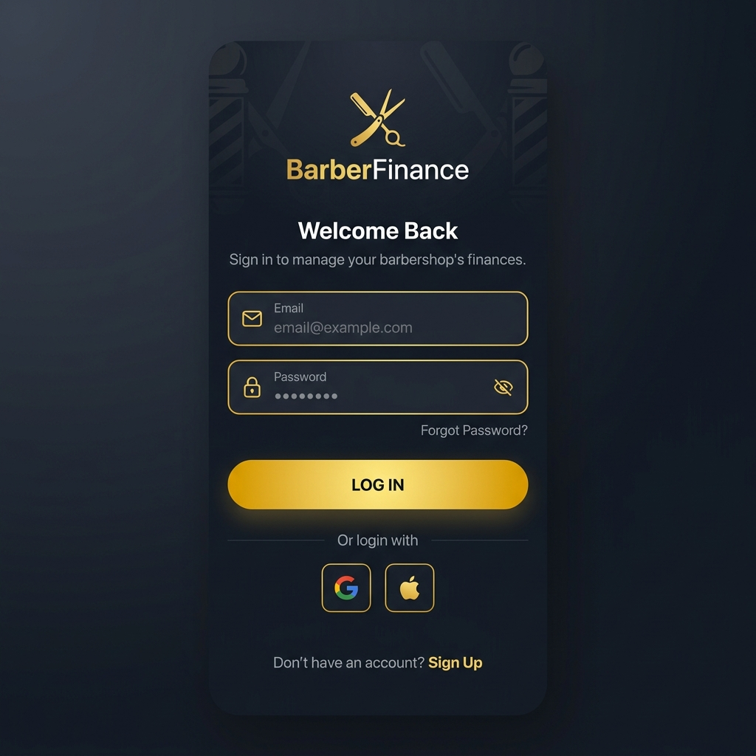
Gambar 4. 12 Desain UI Login
Desain Antarmuka Dashboard.
Berikut adalah desain antarmuka dashboard yang dapat dilihat pada Gambar 4.13 berikut.
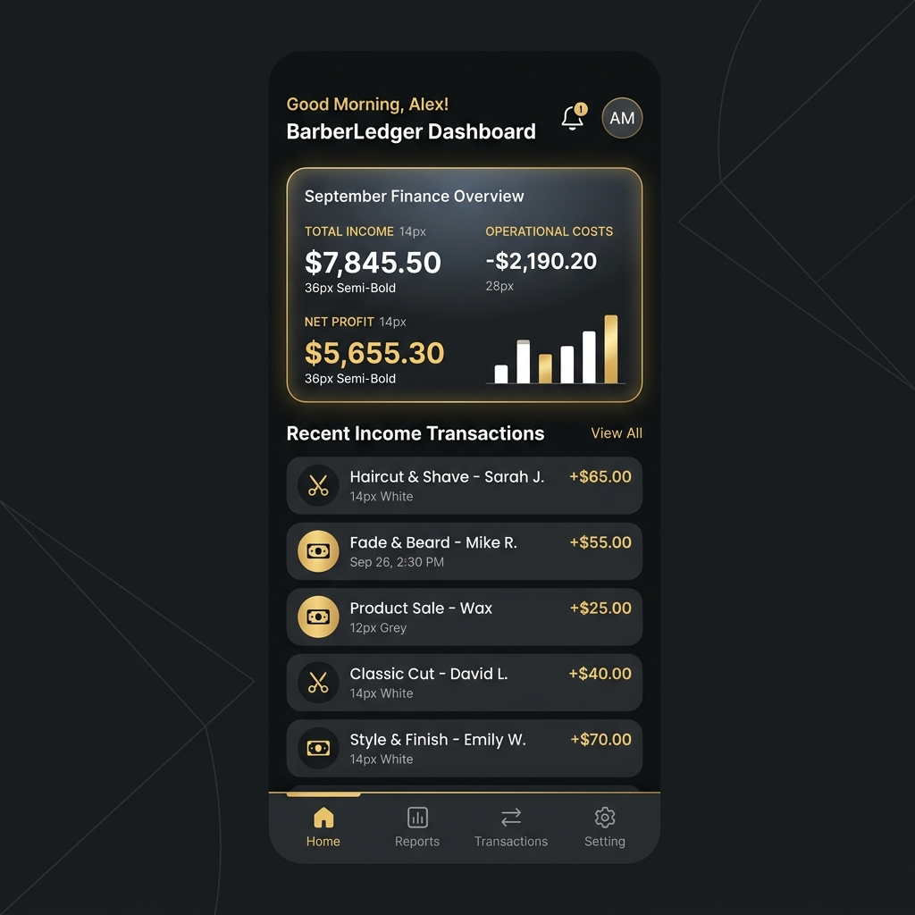
Gambar 4. 13 Desain UI Dashboard

4.3 Fase Construction
Setelah seluruh cetak biru (blueprint) rancangan terselesaikan di fase Elaboration, langkah selanjutnya adalah tahapan Construction. Fase ini menerjemahkan seluruh model UML ke dalam wujud bahasa pemrograman komputer yang fungsional.

4.3.1 Implementation Workflow

4.3.1.1 Implementasi Database
Implementasi repositori data dikonfigurasi melalui panel kontrol web Firebase Console. Pembuatan project baru diinisiasi dan dihubungkan secara teknis dengan aplikasi Flutter menggunakan berkas konfigurasi `google-services.json`.

4.3.1.2 Implementasi Antarmuka
Pada ranah implementasi antarmuka klien, seluruh tampilan visual dibangun dengan mengeksekusi penulisan kode berbasis bahasa pemrograman Dart di bawah ekosistem framework Flutter.

4.3.2 Test Workflow
Pengujian sistem menggunakan Black Box Testing. Hasil pengujian dapat dilihat pada Tabel 4.10 berikut.
Tabel 4. 10 Tabel Pengujian Sistem
Skenario Pengujian | Test Case (Kondisi Input) | Tanggapan Sistem yang Diharapkan | Kesimpulan Akhir
Percobaan akses login dengan kredensial yang valid. | Mengetik Username & Password yang terdaftar di database Firebase. | Sistem memvalidasi token, menutup formulir, dan membuka halaman utama Dashboard. | Valid
Percobaan akses login dengan sandi keliru. | Mengetik Username benar, Password salah atau typo. | Sistem menolak akses dan merender alert peringatan. | Valid
Proses penyimpanan data Pendapatan Harian baru. | Admin memilih Capster, mengisi customer, dan nominal, lalu menekan Simpan. | Rekaman tersimpan di Firebase, saldo Buku Kas otomatis bertambah, dan sistem memberikan notifikasi sukses. | Valid
Penyimpanan form harian dengan isian dibiarkan kosong. | Admin menekan tombol Simpan tanpa mengetik nominal rupiah pada form. | Sistem mencegat aksi tersebut, menampilkan teks validasi merah. | Valid
Melihat dan memfilter Laporan Kalkulasi Bagi Hasil. | Pengguna menekan filter rentang parameter Bulan dan Tahun. | Sistem menjumlahkan omzet, mengurangi beban operasional, merender potongan bagi hasil. | Valid
Pengujian pembatasan akses (Role-based access). | Login menggunakan akun terdaftar Role Capster. | Menu manajemen master data (Pengguna/Layanan) otomatis disembunyikan dan hanya menu Laporan Saya yang tampil. | Valid
Pengujian proses Logout. | Pengguna menekan menu profil dan memilih aksi Logout. | Sistem menghancurkan sesi autentikasi dan melakukan redirect kembali ke halaman Login. | Valid

4.4 Fase Transition
Sebagai pamungkas dari siklus hidup pengembangan sistem perangkat lunak, sistem dihadapkan pada fase Transition.

4.4.1 Deployment
Prosedur pelepasan aplikasi (proses deployment) diinisiasi dengan melakukan kompilasi (build process) terhadap basis kode Dart menjadi paket mandiri berekstensi apk (Android Application Package). Berkas APK hasil build tersebut kemudian didistribusikan kepada seluruh pegawai terkait di lingkungan Garden Barbershop.

DAFTAR PUSTAKA
[1] F. Refwahajan dan A. F. Waluyo, “Pengembangan Sistem Aplikasi Barbershop Berbasis Android untuk Meningkatkan Efisiensi dan Efektivitas Pelayanan di Barbershop,” Jurnal Indonesia : Manajemen Informatika dan Komunikasi, vol. 5, no. 1, hlm. 427–434, Jan 2024, doi: 10.35870/jimik.v5i1.495.
[2] C. Lukman Rohmat, I. Ali, T. Suprapti, dan U. Aryanti, “Aplikasi Pemesanan Online Barbershop Berbasis Android untuk Meningkatkan Layanan,” Jurnal Accounting Information System (AIMS, vol. 4, no. 2, hlm. 37–45, 2021, doi: 10.32627.
[3] H. Bahtiar, H. Mahmudah, Y. K. Putra, dan F. Fathurahman, “Pengembangan Sistem Aplikasi Barbershop Berbasis Android Untuk Menumbuh Kembangkan Usaha Barbershop,” Infotek: Jurnal Informatika dan Teknologi, vol. 5, no. 2, hlm. 374–383, Jul 2022, doi: 10.29408/jit.v5i2.6151.
[4] Y. Yurindra, A. A. Alkodri, A. Anisah, dan S. Supardi, “Aplikasi Client Server Berbasis Android pada Barbershop The Barbega Menggunakan Model Multi Channel - Single Phase,” Jurnal Sisfokom (Sistem Informasi dan Komputer), vol. 9, no. 1, hlm. 138–143, Apr 2020, doi: 10.32736/sisfokom.v9i1.837.
[5] A. S. Rosa dan M. Shalahuddin, Rekayasa Perangkat Lunak Terstruktur dan Berorientasi Objek. Bandung: Informatika, 2018.
[6] H. M. Jogiyanto, Analisis dan Desain Sistem Informasi. Yogyakarta: Andi Offset, 2017.
[7] N. Safaat, Pemrograman Aplikasi Mobile Smartphone dan Tablet PC Berbasis Android. Bandung: Informatika, 2018.
[8] S. Mulyani, Sistem Informasi Akuntansi. Bandung: Abdi Sistematika, 2016.
[9] M. B. Romadhon dan A. S. Budi, “Penerapan Konsep Bagi Hasil pada Sistem Informasi Keuangan,” Jurnal Sistem Informasi dan Teknologi Komputer, vol. 4, no. 2, 2021.
[10] R. Hidayat dan S. Wati, “Implementasi Role Based Access Control (RBAC) pada Sistem Informasi,” Jurnal Teknik Informatika, vol. 7, no. 1, 2020.
[11] N. A. Ramadhan, “Pemanfaatan Layanan Firebase untuk Pengembangan Aplikasi Mobile Berbasis Android,” Jurnal Teknologi Informasi dan Komunikasi, vol. 9, no. 1, 2022.
[12] A. Setyawan dan D. I. Sensuse, “Analisis Kinerja Basis Data NoSQL pada Aplikasi Mobile,” Jurnal Ilmu Komputer dan Informasi, vol. 12, no. 2, 2021.
[13] M. R. Alfiandi, “Pengembangan Aplikasi Mobile dengan Menggunakan Framework Flutter dan Bahasa Pemrograman Dart,” Jurnal Rekayasa Sistem dan Teknologi Informasi, vol. 5, no. 3, 2021.
[14] W. A. Kusuma dan M. F. Amin, “Implementasi SharedPreferences untuk Manajemen Sesi Pengguna pada Aplikasi Android,” Jurnal Informatika dan Rekayasa Perangkat Lunak, vol. 3, no. 2, 2022.
[15] T. Hidayat dan M. Muttaqin, “Penggunaan Figma dalam Perancangan Antarmuka Pengguna (UI/UX) pada Aplikasi Mobile,” Jurnal Desain Komunikasi Visual, vol. 6, no. 1, 2021.
[16] I. P. Sari dan A. M. Bachtiar, “Pemanfaatan Visual Studio Code sebagai Text Editor Utama dalam Pengembangan Perangkat Lunak,” Jurnal Komputer Terapan, vol. 8, no. 2, 2022.
[17] A. Rahman dan H. Susilo, “Analisis Penggunaan Browser dalam Mengakses Layanan Sistem Informasi Berbasis Web,” Jurnal Sistem Informasi dan Manajemen, vol. 4, no. 1, 2020.
[18] B. S. Nugroho dan S. W. Irianto, “Pemanfaatan Tools Draw.io dalam Perancangan Diagram Sistem Informasi,” Jurnal Teknologi dan Bisnis, vol. 5, no. 2, 2021.

